智慧商家平台桌面版
使用说明
厦门巨嗨科技有限公司
简介
智慧商家平台是厦门巨嗨科技有限公司推出的ktv商家操作后台，商家可以通过智慧商家平台随时随地的进行会员营销，商品限时秒杀，优惠券活动营销，微信预定，语音收银，实时包厢状态，订单状态跟踪查看，酒水寄存，语音呼叫服务，经理赠送，艺人上下钟，移动盘点，AI运营数据分析等功能。独创消息模块方便商家实时查看订单配送流程消息，呼叫服务流程消息，自助寄存消息等，提升ktv的服务效率。
目录
智慧商家桌面版 4
1. 销售 4
1.1订单列表 4
1.2账单列表 5
1.3在线预定 5
2. 商品 6
2.1商品管理 7
2.2商品套餐列表 10
2.3开房套餐名称，开房套餐价格 11
2.4计时开房列表（可设置计时，包断，低消） 15
2.5不满一小时按一小时算 16
2.6商品配送 17
2.7开房小吃 21
2.8价格策略 22
2.9积分兑换 23
3. 仓库 23
3.1仓库管理 24
3.2出货仓管理 24
3.3供应商管理 25
3.4采购进货 26
3.5采购退货 26
3.6库存调拨 27
3.7报损单 28
3.8领用单 28
3.9库存盘点 29
3.10实时库存 30
3.11寄存管理 30
3.12库存不足是否出货 31
4. 报表 31
4.1营业报表 32
4.2仓库报表 34
4.3会员报表 35
4.4酒水存取报表 37
5. 员工 38
5.1员工列表 39
6. 设置 39
6.1门店设置 40
6.2门店列表 41
6.3收银机设置，打印机设置 41
6.4轮播歌曲设置 45
6.5vod在线设置 45
6.6寄存设置 48
6.7抹零设置 50
6.8走马灯设置 50
6.9抹零设置2 52
6.10影片管理 52
7账单 55
7.1账单制作 56
7.2账单查看 56
7.3账单打印机设置 57

智慧商家桌面版
简介：智慧商家桌面版含销售，商品，仓库，报表，员工，设置、账单等模块。其中功能含商品资料新增，修改，开房套餐，计时开房模式设置，仓库管理，采购入库，采购退货，库存盘点，打印机设置，包厢room参数等设置。
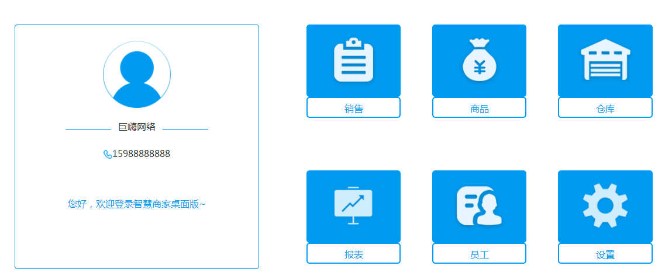

销售
简介：销售模块含订单列表，账单列表，在线预定等子模块。
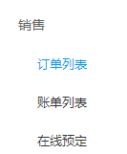

1.1订单列表
简介：订单列表可以操作查询查看门店每一笔销售单据的数据。
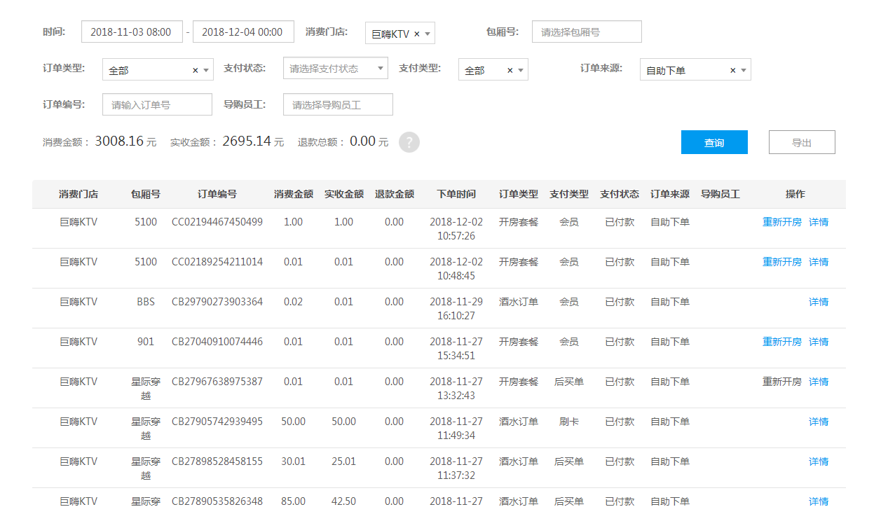

1.2账单列表
简介：账单列表可操作查询和查看门店每一个账单的数据。
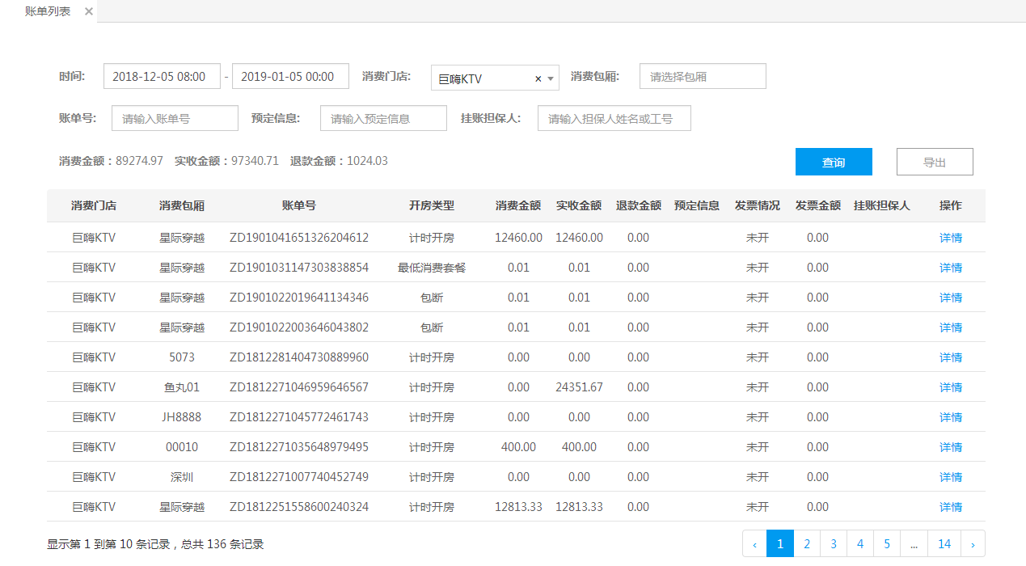

1.3在线预定
简介：在线预定可操作查询和查看门店在线预定的数据。
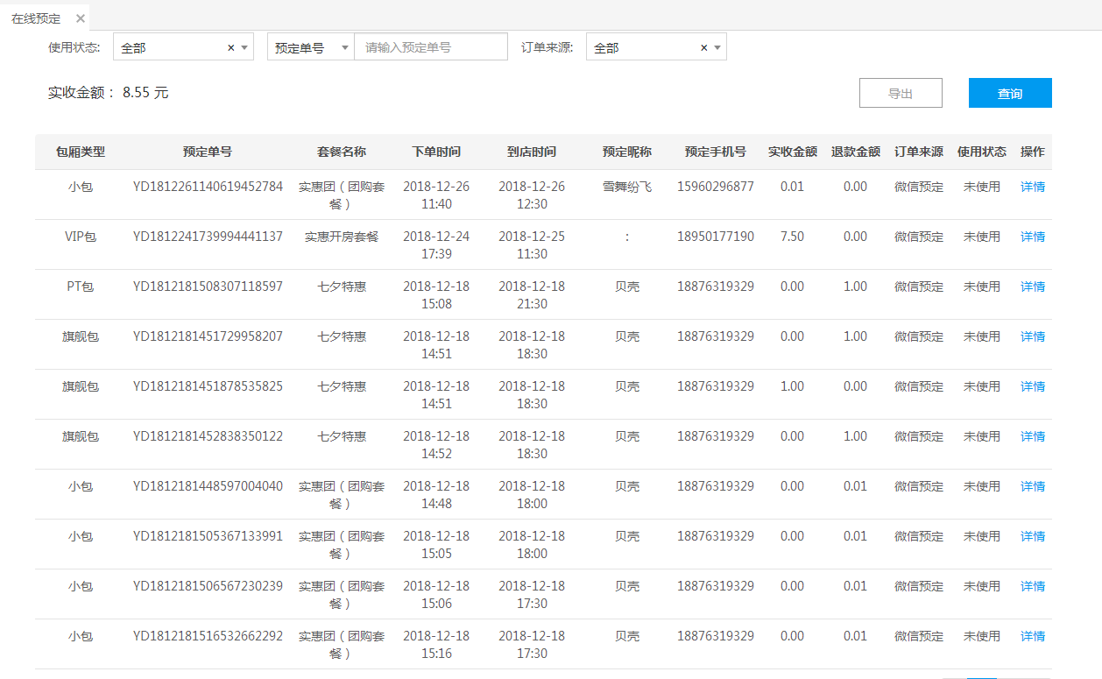

商品
简介：商品模块含商品管理，商品套餐列表，开房套餐名称，开房套餐价格，计时开房列表，不满一小时按一小时算，商品配送，开房小时，价格策略，积分兑换等子模块。
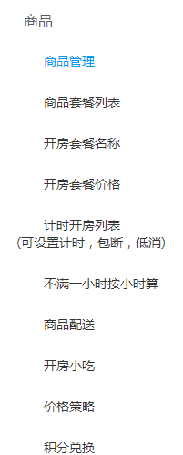

2.1商品管理
简介：商品管理商家可以操作新增，修改商品资料，自定义商品类型，商品口味。
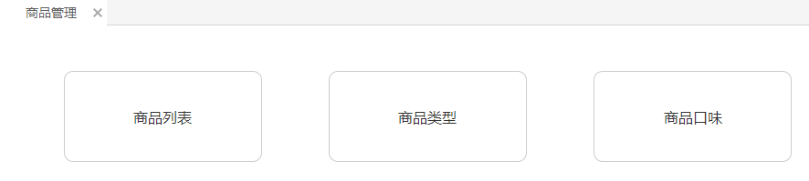

【商品->商品管理->商品类型】选择进行物品分类的添加，新增后可进行修改、删除
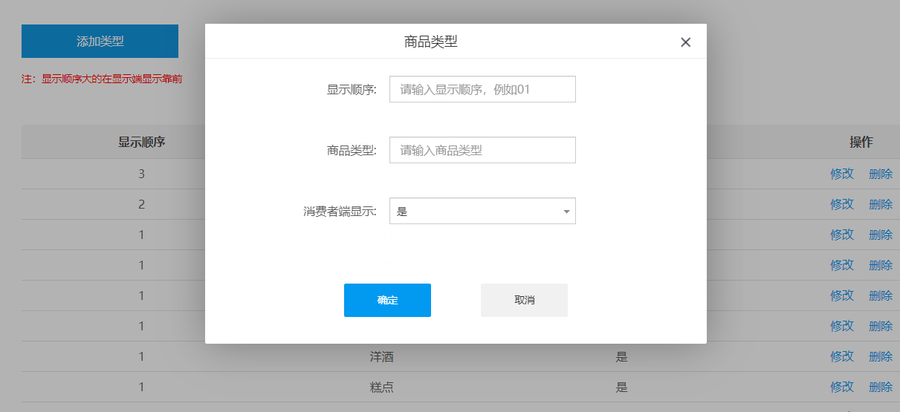
显示顺序用于物品类别的排序使用，可将热销的商品类型排序靠前，显示顺序大的显示靠前
消费者端显示选择是表示在触摸屏、微信端、支付宝端、智慧商家APP端均显示，选择否表示只在智慧商家APP端显示

【商品->商品管理->商品口味】选择进行物品口味的添加，添加完后可进行修改、删除
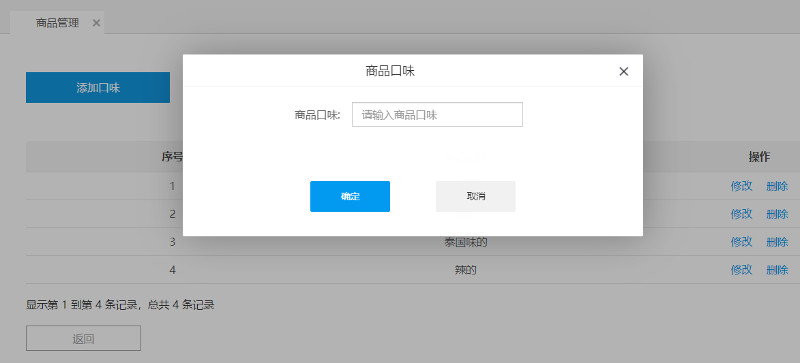
【商品->商品管理->商品列表】选择进行商品新增，也可选择下载商品模板后按照模板格式整理商品资料，整理完成后选择将商品资料导入，导入前需事先建立好商品类型，否则无法成功导入

新增商品流程：
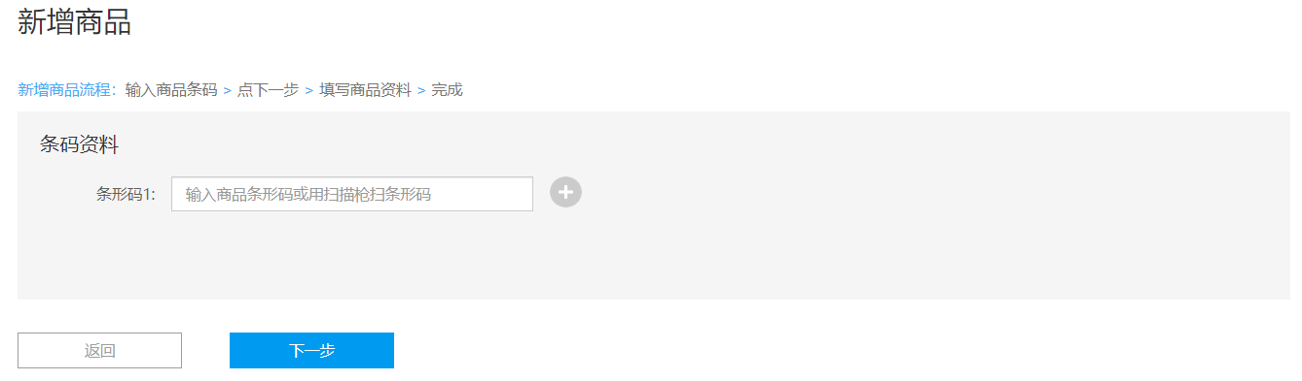
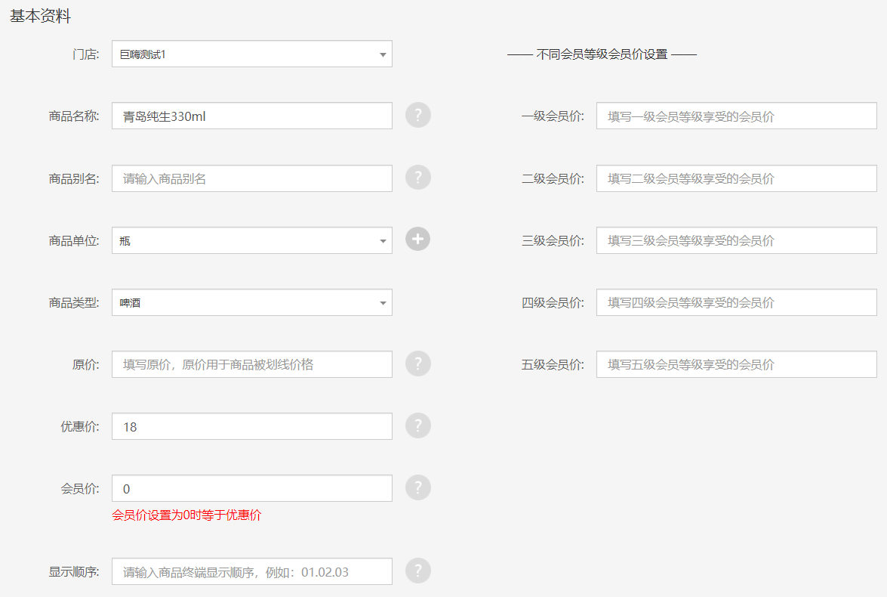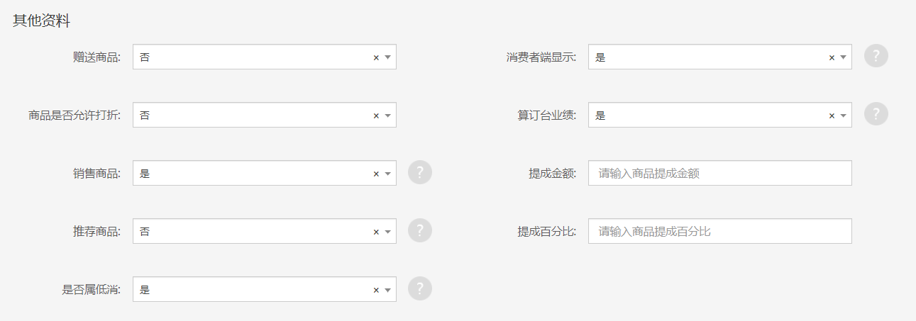
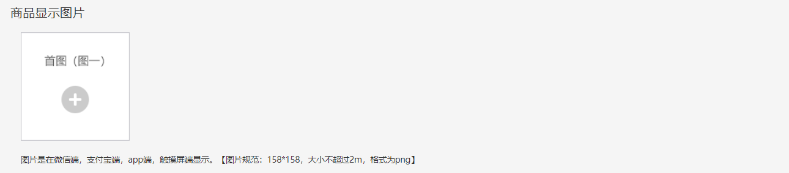
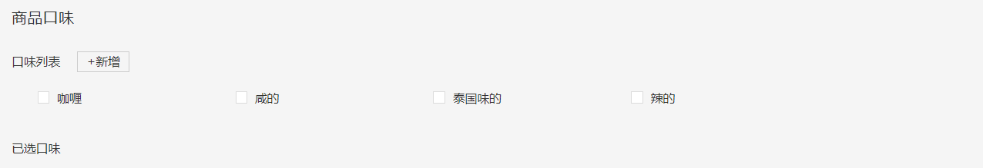
条码资料：光标移到条形码输入框，接扫码枪读取物品条形码，若物品存在多个条码，点击输入框旁的‘+’键，读取其他条形码。本系统支持‘一物多码’、‘一码多物’
商品名称：跨门店调拨时显示的名称
商品别名：门店销售时显示的商品名称，不填保存时默认等于商品名称
商品单位：系统默认存有物品常用单位库，点击下拉按键选择单位，也可点击商品单位输入框后的‘+’键新增单位
原价：仅起到显示作用，不填保存时默认等于优惠价
优惠价：非会员消费者购买商品后需支付的价格
会员价：注册成为会员后享受的价格，若有设置会员打折和会员价时会同时起作用，会员价不填或设置为0时等于优惠价
不同会员等级会员价设置：不同等级的会员可享受不同的会员价时可设置
赠送商品：选择是即可作为赠送的商品出品，选择否则无法作为赠送物品出品
商品是否允许打折：选择是时操作经理打折或会员等级设置了商品折率时均参与打折，选择否则不参与打折
销售商品：选择是在触屏、微信端、支付宝端、APP点单收银可售卖，选择否在触屏、微信端、支付宝端、APP点单收银等售卖入口均不显示，非销售商品可设置套餐、配送和赠送的商品
推荐商品：选择是在微信或支付宝巨嗨首页推荐商品，选择否则不推荐
是否属低消：选择是则纳入最低消费，选择否则不纳入最低消费
消费者端显示：选择是在触摸屏、微信端、支付宝端、智慧商家APP端均显示，选择否表示只在智慧商家APP端显示
算订台业绩：选择是商品销售后算入订台业绩明细和汇总报表，选择否则不算入，可设置提成的金额与百分比，金额与百分比选设一种
商品显示图片：选择图片区域进行图片上传，图片需事先拷到本地
资料同步：连锁门店可勾选需同步商品资料的门店
商品口味：可勾选设置的口味，也可新增口味后再勾选口味

2.2商品套餐列表
简介：商品套餐列表商家可根据门店运营需求设置商品套餐，将多个商品打包销售，提升营业额。
【商品->商品套餐列表】选择进行套餐资料编辑，添加商品套餐内容同新增商品基本资料
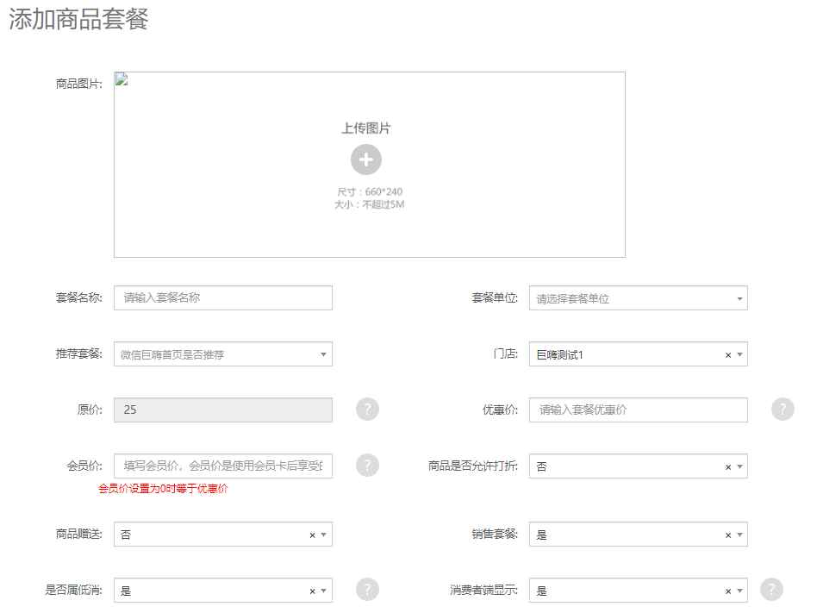

选择进入套餐商品添加页搜索商品，点击保存当前页选中的商品
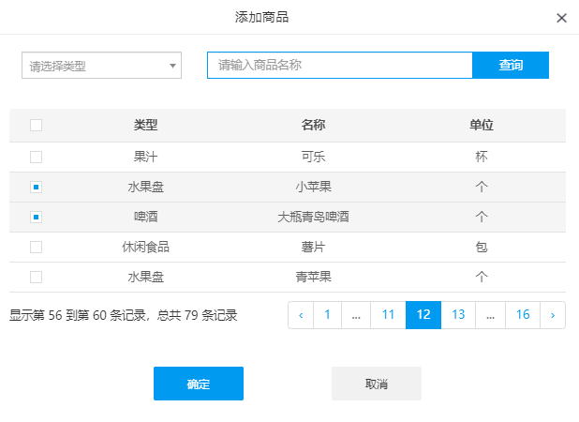
点击商品数量后的按钮设置商品数量，商品添加错了可操作删除，设置完成后提交即完成商品套餐建立
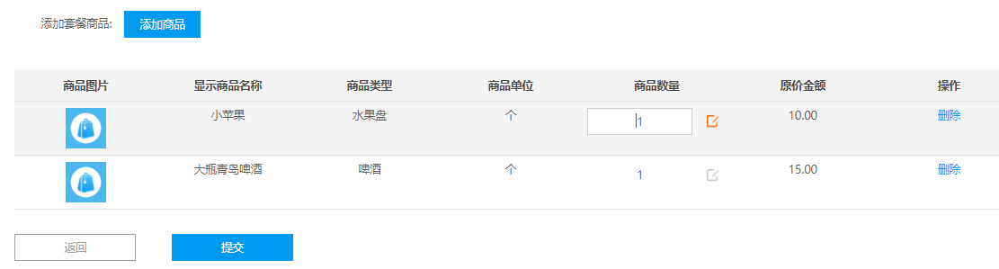

2.3开房套餐名称，开房套餐价格
简介：商家可以根据不同时段，不同包厢类型设置开房套餐价格。
开房套餐类型：
时间套餐：只有时间费的开房套餐
酒水套餐：包含时间与商品的开房套餐，商品必选
最低消费套餐：包厢最低消费套餐，开房是最低消费金额可选择后买单，最低消费的金额（包厢余额）可用于购买房费与商品
团购套餐：时间+商品（非必选），与团购平台设置内容一致，在本地开房时只需输入团购券号，也可用于微信预定套餐

【商品->开房套餐名称】选择设置开房套餐类型，时间套餐及最低消费套餐只需设置套餐时长，酒水套餐及团购套餐可添加商品，删除开房套餐时对应的开房套餐价格也会删除；若有多个相似的开房套餐，可选择‘复制新增’进行快捷添加
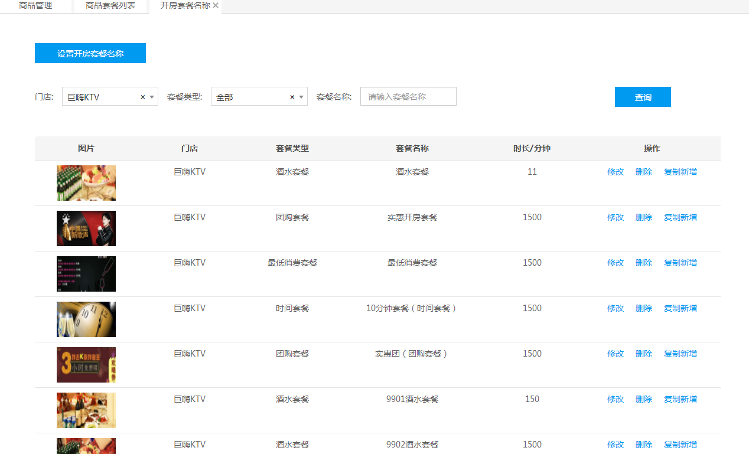
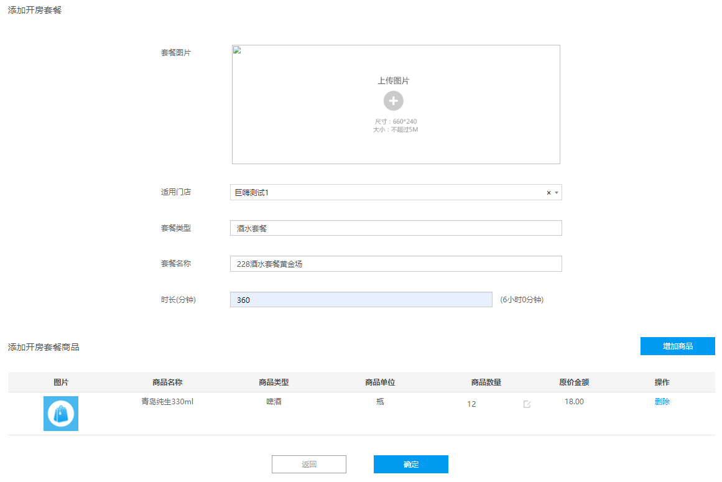

【商品->开房套餐价格】选择进行开房套餐具体信息设置，设置完成保存后可进行推举（在微信端、支付宝端首页推荐）、修改、禁用、删除、复制新增操作，团购套餐也可进行预定上架、预定下架操作
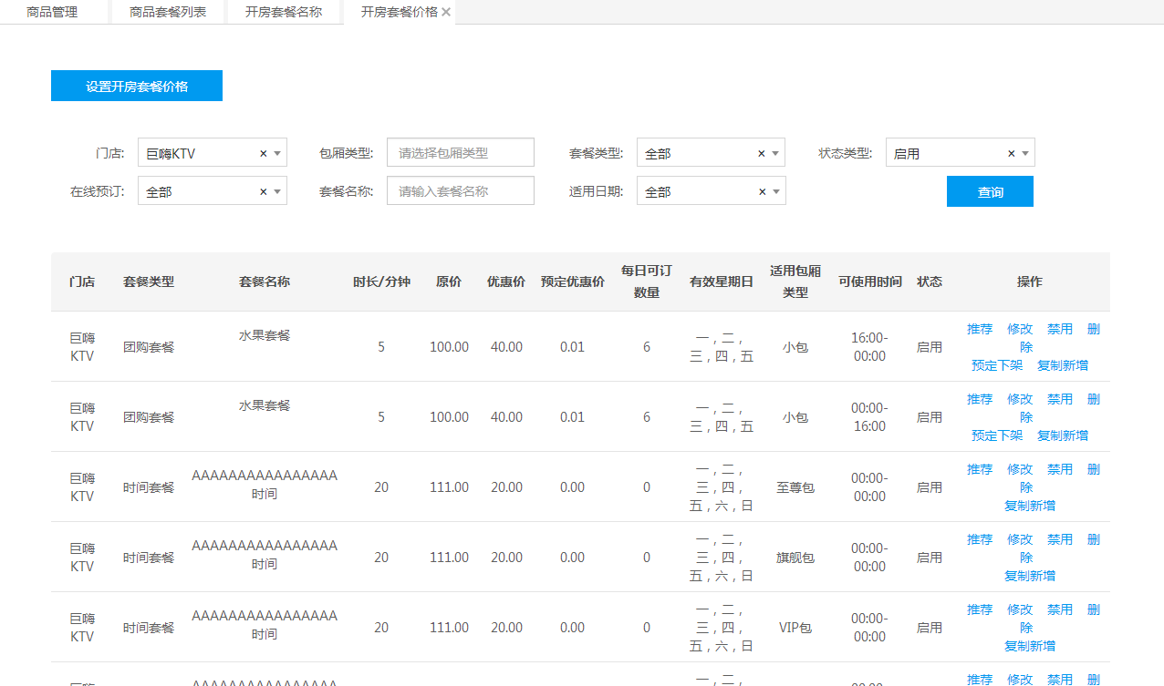
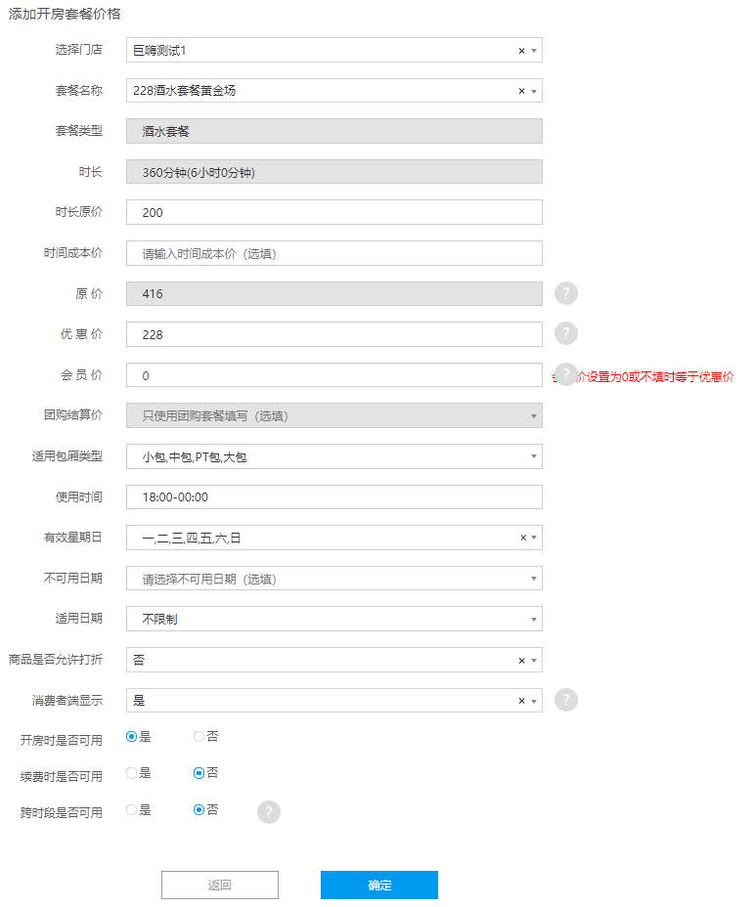
套餐名称：选择设置好的开房套餐名称
时长原价：必填，仅显示用
团购结算价：选填，设置团购套餐时可用，与团购平台结算后的价格，可在团购套餐销售明细报表核算
适用包厢：可多选，保存后每个包厢类型生成一条数据
使用时间：套餐允许使用的时间范围
有效星期日：套餐每周允许使用的星期日
不可用日期：可多选，指定不可用的日期，一般用来剔除节假日
适用日期：套餐允许使用的日期范围，一般用来设置节假日套餐
跨时段是否可用：如消费者在17:00购买了【3小时500元酒水开房套餐】使用时间为12:00-18:00，设置为【是】可唱到20:00结束，设置为【否】可唱到18：00结束

2.4计时开房列表（可设置计时，包断，低消）
简介：门店可设根据不同时段，包厢类型设置不同计时开房模式的价格。包断，低消，小时单价均可设置。
【商品->计时开房列表（可设置计时，包段，低消）】选择添加包厢计费规则，确定保存后可修改、详情查看和删除操作
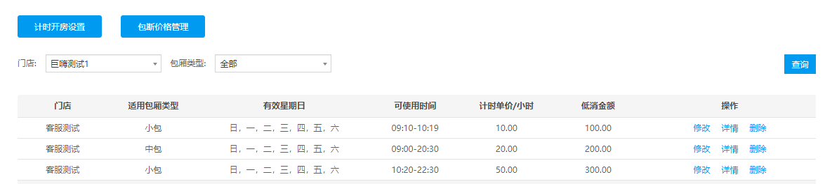
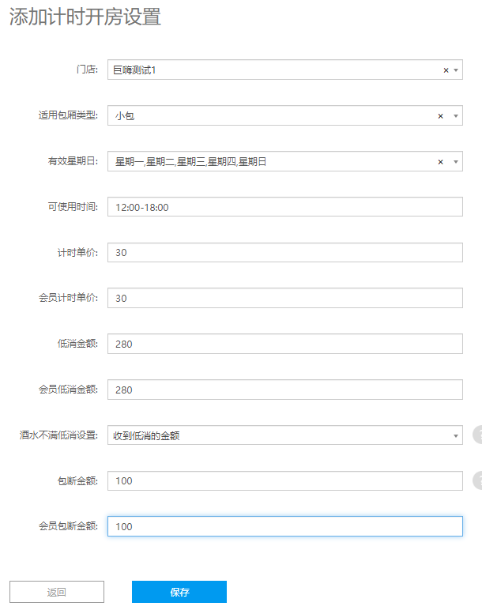
计时单价：设置完后可在APP包厢状态中的‘计时开房’操作开房，酒水不满低消设置选择‘收实际时间费’则按时间收取费用；若低消金额不设置或设置为0，酒水不满低消设置不管选择什么都按时间费收取
会员计时单价：APP计时开房时验证添加会员卡后按会员价收取计时费用
低消金额：设置完后可在APP包厢状态中的‘计时开房’操作开房，酒水不满低消设置选择‘收到低消金额’按最低消费收取费用
会员低消金额：APP计时开房时验证添加会员卡后按设置的会员低消金额收取费用
酒水不满低消设置：APP计时开房时默认的收费方式（例如：小李在A包厢【计时单价200元/小时，低消金额800元】消费了3小时，酒水消费了500元，按‘收到低消的金额’则收500+300=800元；按‘收实际时间费’则收500+3*200=1100元）
包段金额：设置完后可在APP包厢状态中的‘包段’操作开房
会员包段金额：APP操作‘包段’开房支付时验证使用会员卡后按照设置的会员包段金额收取费用

选择进行新增、修改、删除包段计费规则，‘包段价格管理’优先级大于‘计时开房设置’，优先级根据包厢类型生效
例如：
A场所在‘计时开房设置’中设置了小包12:00-18:00包段金额30元，18:00-00:00包段金额80元，中包12:00-18:00包段金额50元，18:00-00:00包段金额100元；在‘包段价格管理’只设置了小包12:00-18:00包段金额30元；那么A场所‘计时开房设置’中的小包12:00-18:00与18:00-00：00包段金额全部失效，小包的包段金额只有‘包段价格管理’设置的12:00-18:00这条规则有效，中包因为没有在‘包段价格管理’中设置，所以包段金额以‘计时开房设置’的价格为准
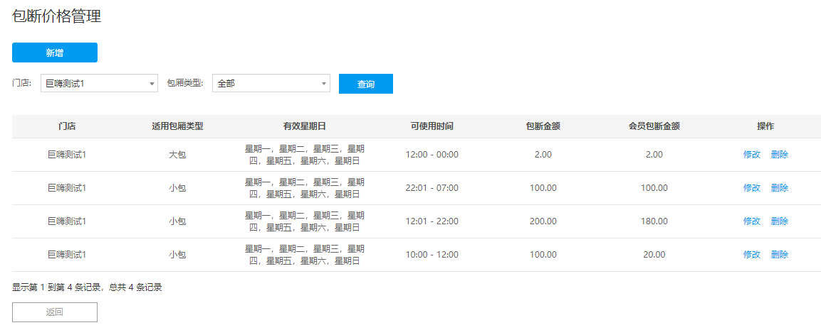

2.5不满一小时按一小时算
简介：计时单价不满一小时是否按一小时算。
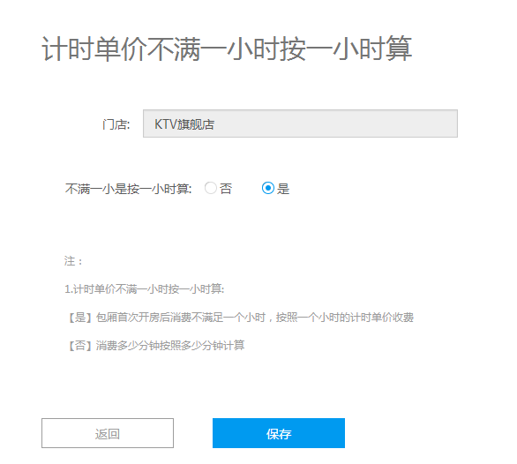

2.6商品配送
简介：有固定配送和手工配送两种配送方式，固定配送为物品购满规定数量时系统自动配送一些物品，即买X送Y、买几送几、；选购的物品必须一次性达到配送起购数才配送商品；手工配送为物品购满规定数量时可选配某些指定物品，配送物品可限制数量
案例1：买一瓶轩尼诗送2瓶绿茶，3瓶娃哈哈矿泉水
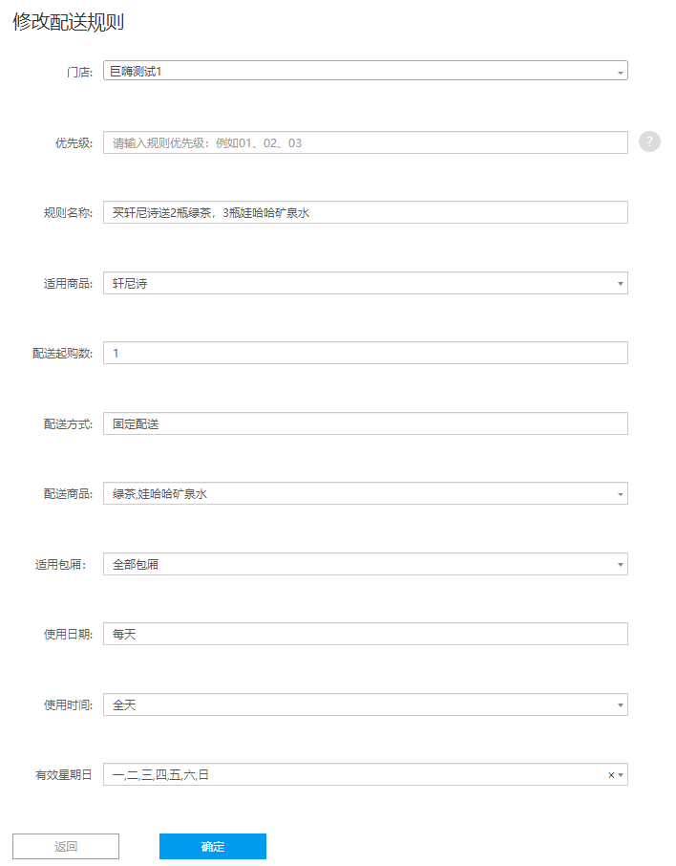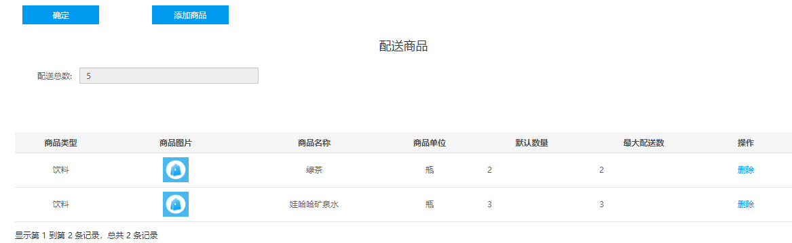
案例2：青岛纯生330ml买1箱送1箱，买2箱送2箱，以此类推
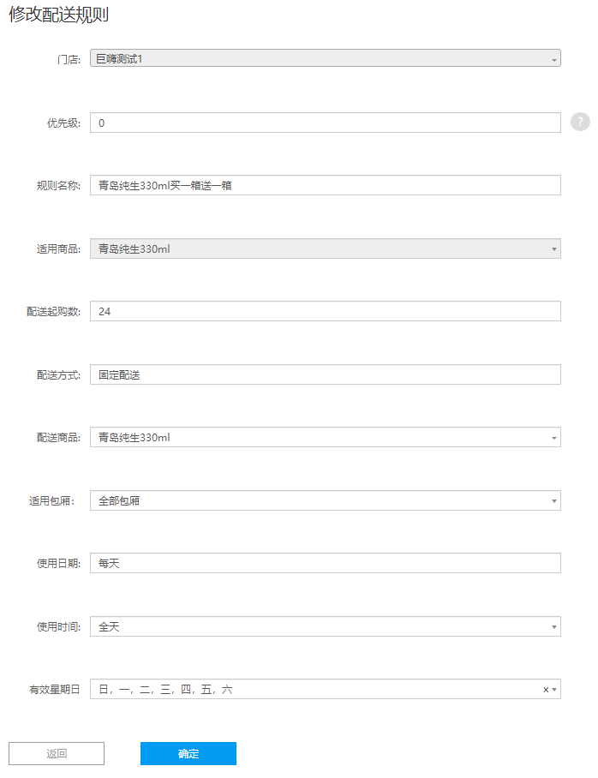
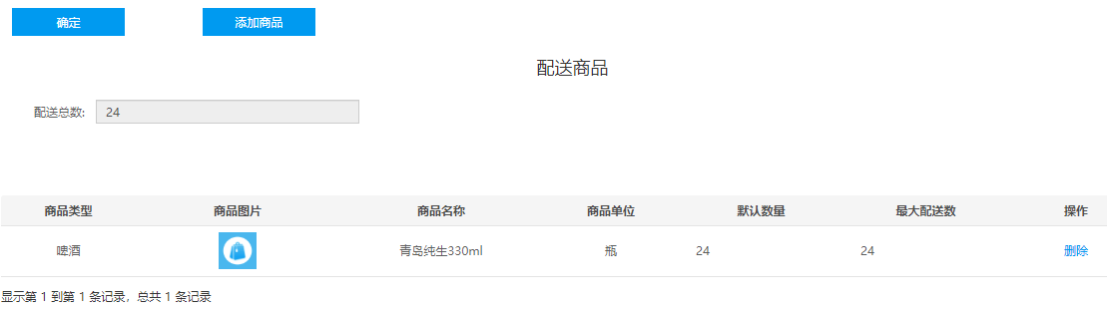
案例3：买一瓶马爹利XO可任选5瓶饮料，饮料可选绿茶、红茶、娃哈哈矿泉水（手工配送出品时配送物品修改在支付页操作）
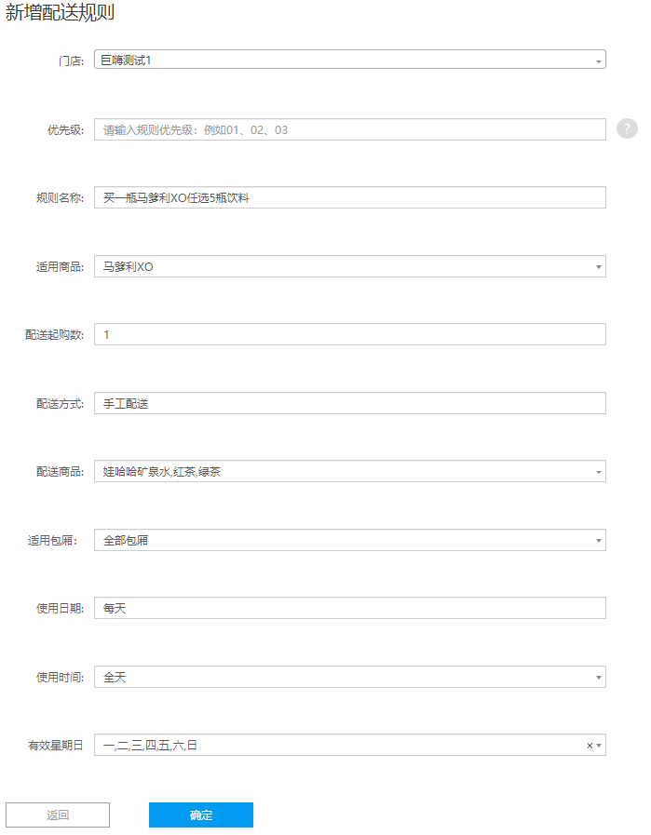
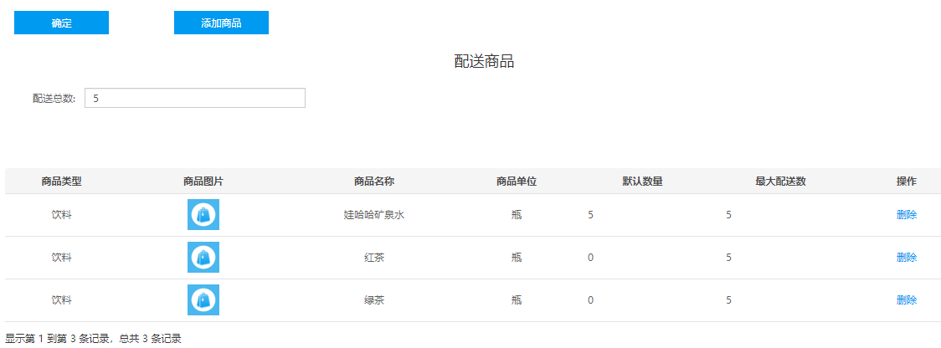
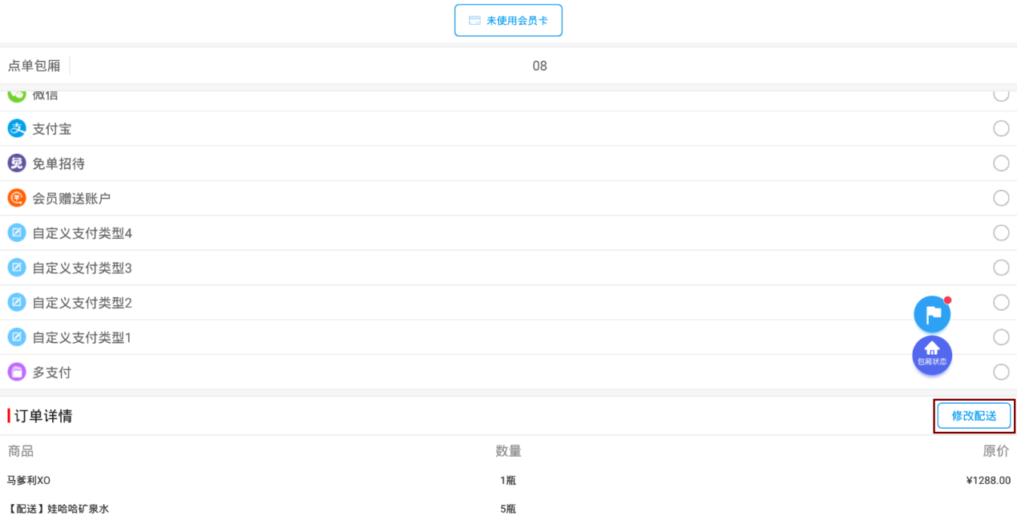

2.7开房小吃
简介：开房小吃是在操作开房时自动销售的商品，开房小吃分收费小时和免费小吃。
案例：12点至18点小包开房时赠送一份小果盘
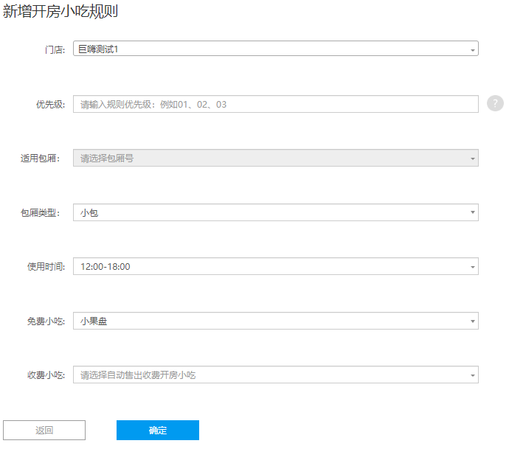

2.8价格策略
简介：门店可以设置不同包厢不同价格策略，可设置相同商品在不同包厢不同价格。
案例：A场所有自助区和会所区两种区域的包厢同时运营，会所区的商品价格高于自助区
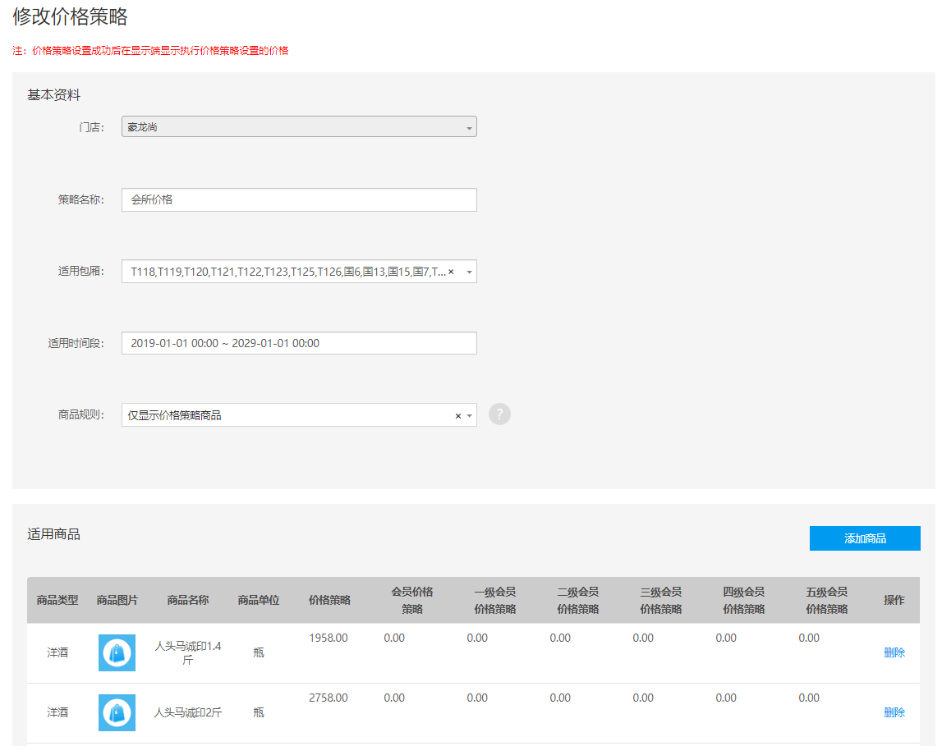
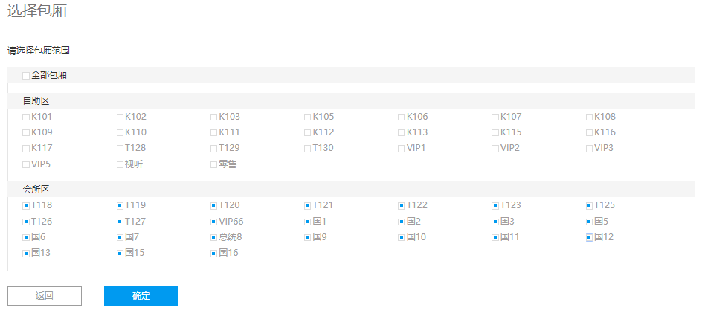

2.9积分兑换
简介：设置商品的积分兑换规则，不同商品可设置不同兑换积分，设置成功后。会员可在微信端使用积分兑换相关商品。
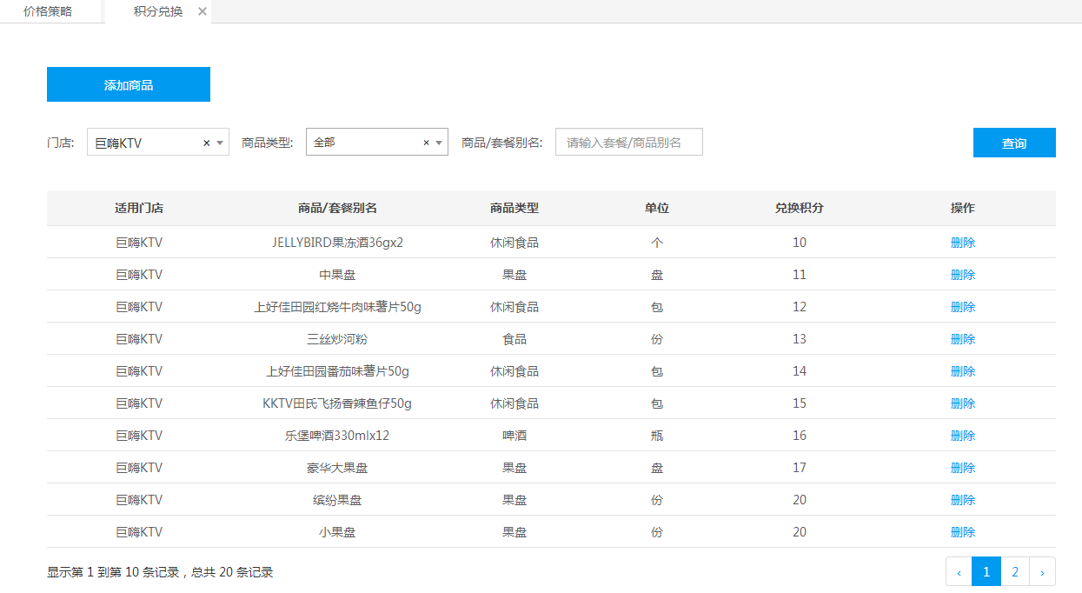

仓库
仓库模块含仓库管理，出货仓管理，供应商管理，采购进货，采购退货，库存调拨，报损单，领用单，库存盘点，实时库存、寄存管理、库存不足是否出货等子模块。
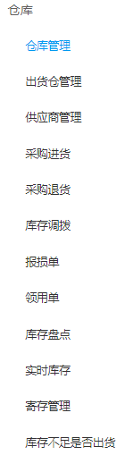

3.1仓库管理
简介：门店的仓库设置，一个门店可以设置多个仓库。存取酒仓库一个门店只能设置一个，也可不设置。如只设置一个存取酒仓库时，操作存取酒时出库和入库仓库均为设置的仓库。如门店不设置存取酒仓库时，操作存取酒时按‘出货仓管理’规则出库入库。
操作步骤：仓库->仓库管理->新增仓库
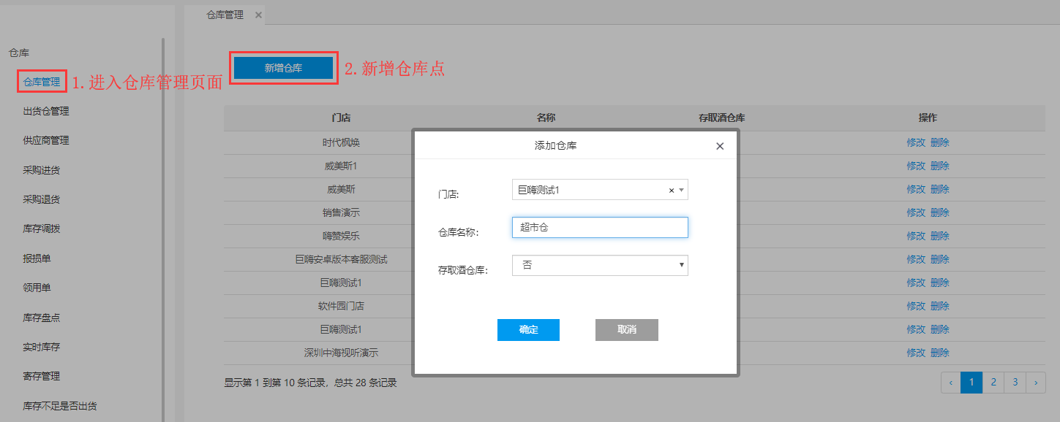

3.2出货仓管理
简介：商品销售时的出货规则设置。销售时某某区域的商品要从哪个仓库出货，从哪个仓库出货时相对应扣除哪个仓库的库存。
操作步骤：仓库->仓库管理->新增出货仓
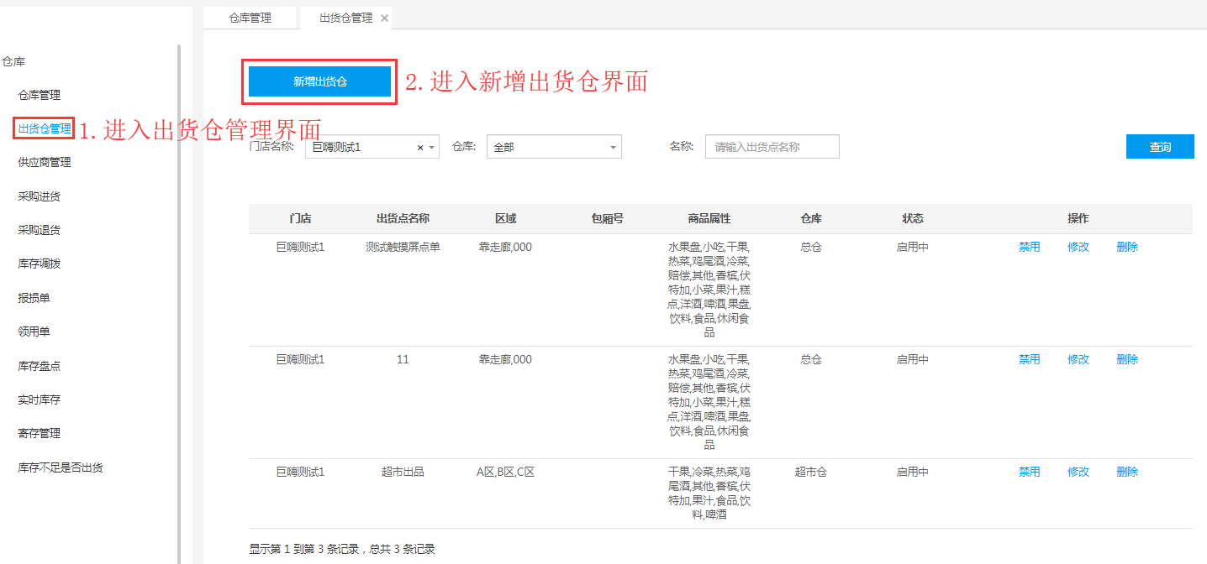
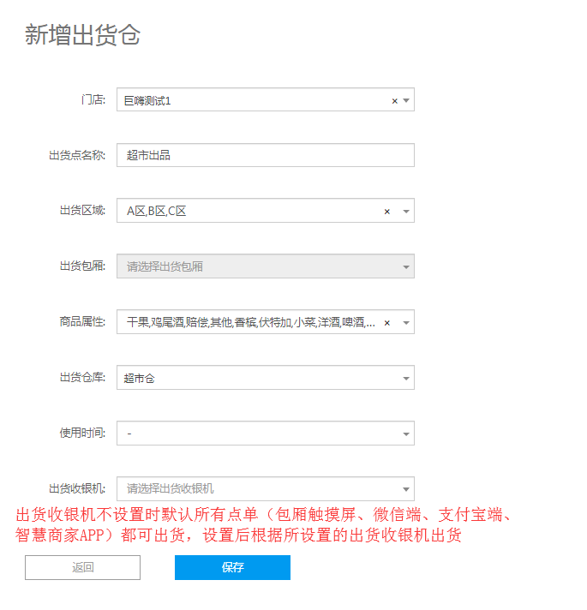

3.3供应商管理
简介：门店可添加供应商，录入供应商的名称，联系人，联系方式等。
操作步骤：仓库->供应商管理->添加供应商->录入供应商信息->确定
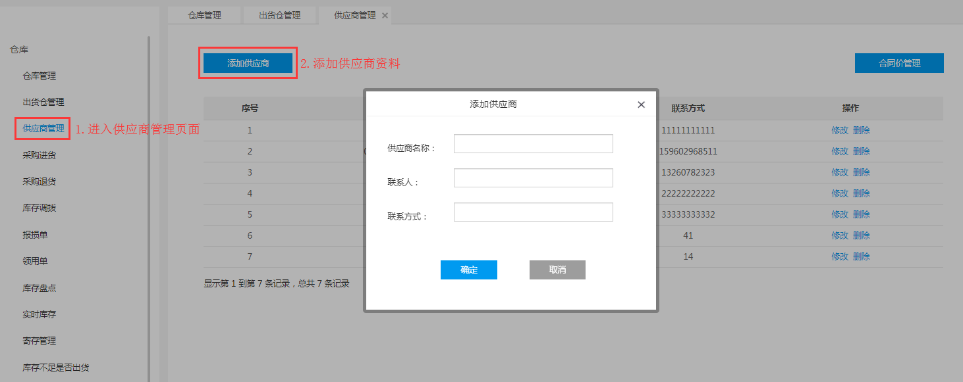

3.4采购进货
简介：门店在供应商采购商品操作入库到门店的仓库。
操作步骤：仓库->采购进货->新增采购进货单->录入进货数量->保存
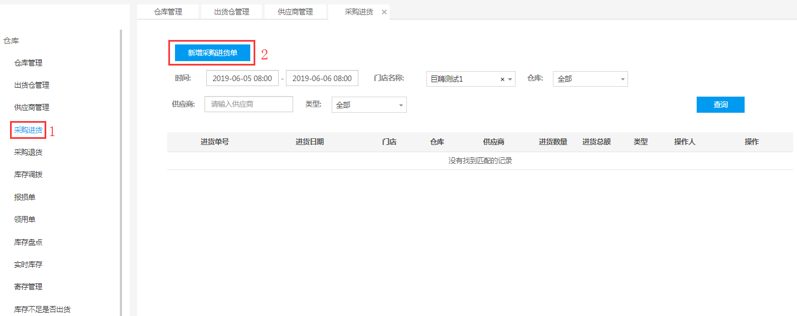
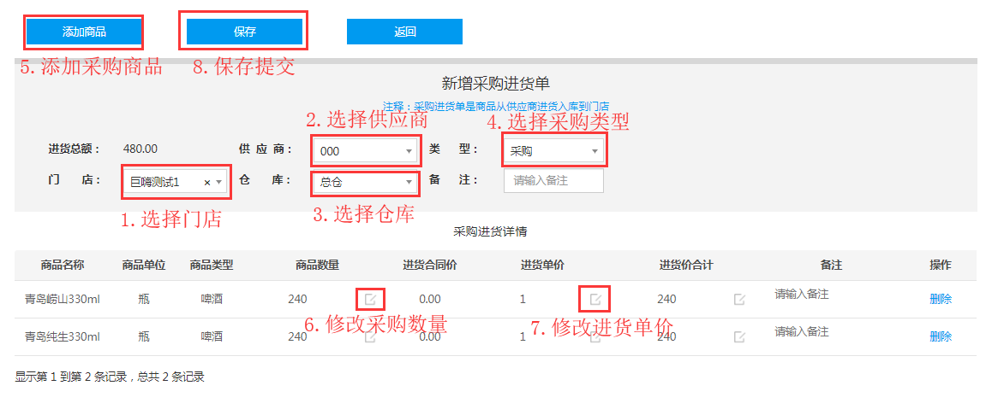

3.5采购退货
简介：门店在供应商采购商品后需要退回给供应商时操作采购退货。
操作步骤：仓库->采购进货->新增采购退货单->录入退货数量->保存
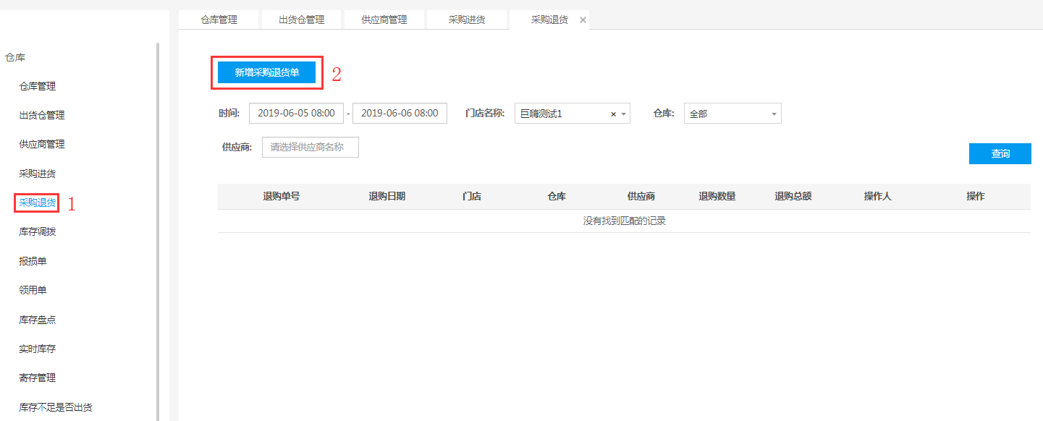
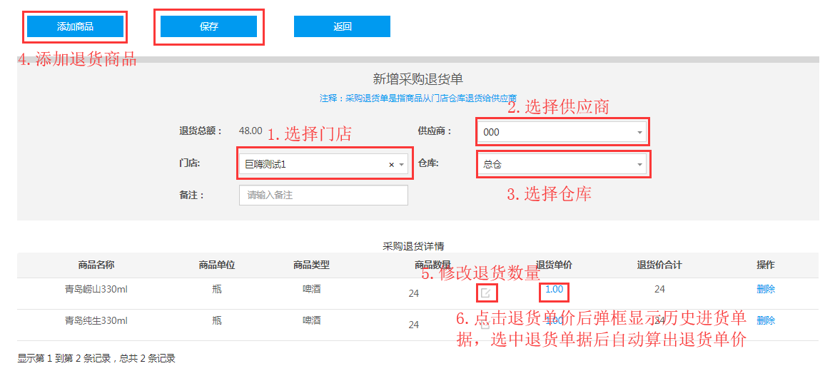

3.6库存调拨
简介：相同门店不同仓库之间的调拨，也支持跨门店调拨。
操作步骤：仓库->库存调拨->新增库存调拨单->录入调拨数量->保存
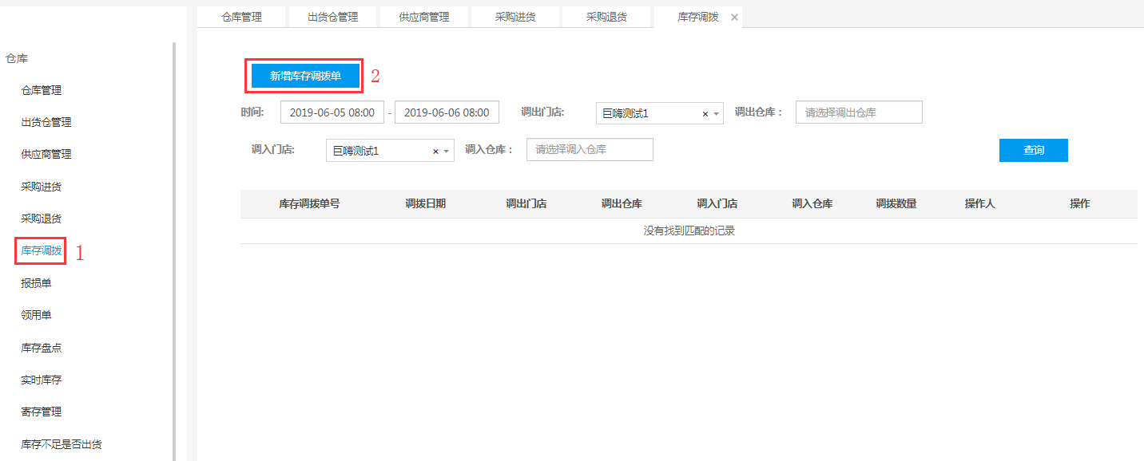
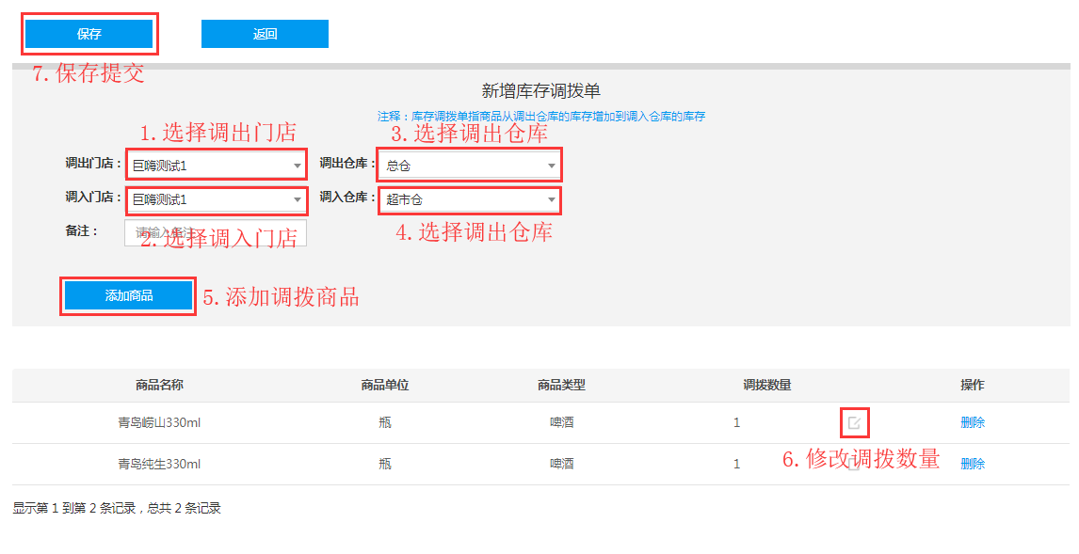

3.7报损单
简介：门店有商品损坏时可填写报损单。
操作步骤：仓库->报损单->新增报损单->录入报损数量->保存
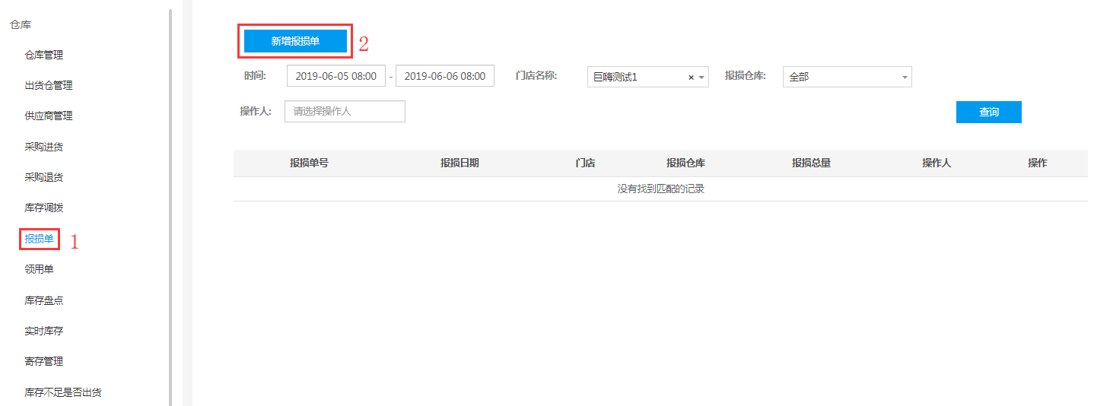
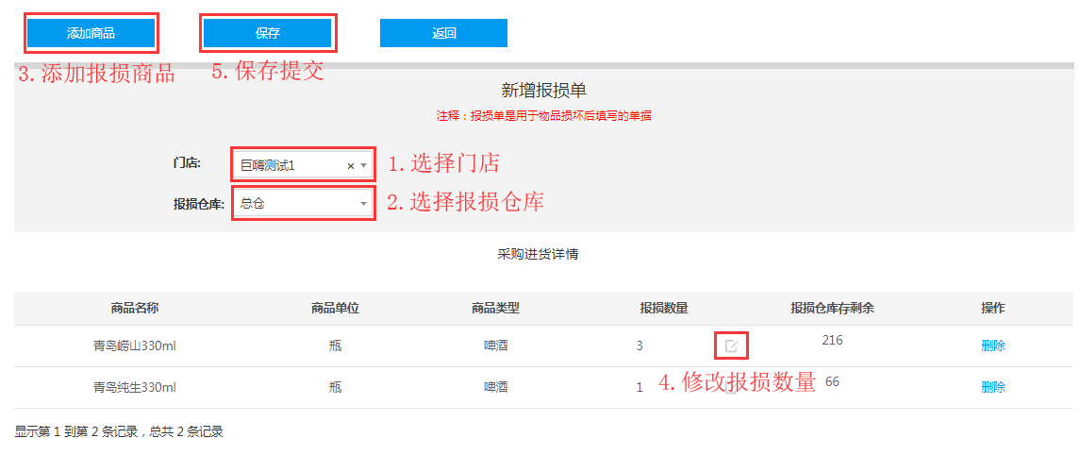

3.8领用单
简介：场所员工需要领用商品时可操作领用单。
操作步骤：仓库->领用单->新增领用单->录入领用数量->保存
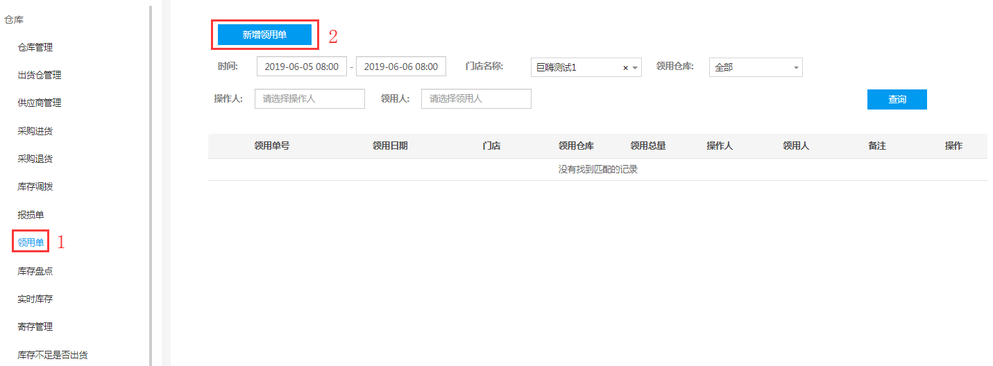
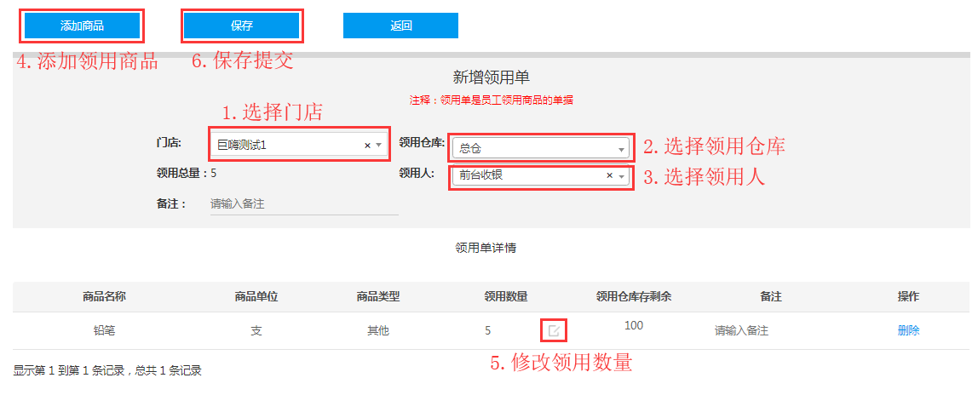

3.9库存盘点
简介：场所仓管人员可对商品操作盘点，可以导出盘点表。
操作步骤：仓库->库存盘点->新增盘点单->获取系统实时库存->录入实际库存->保存
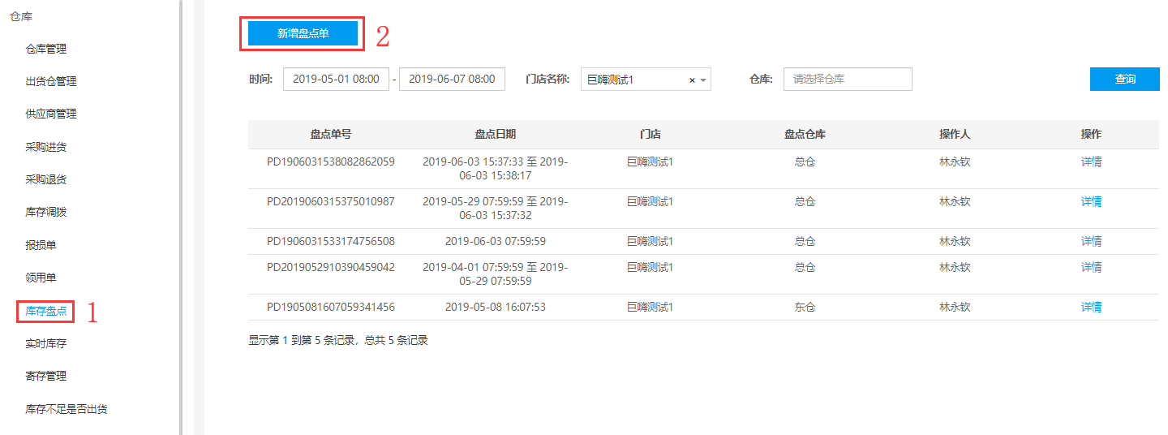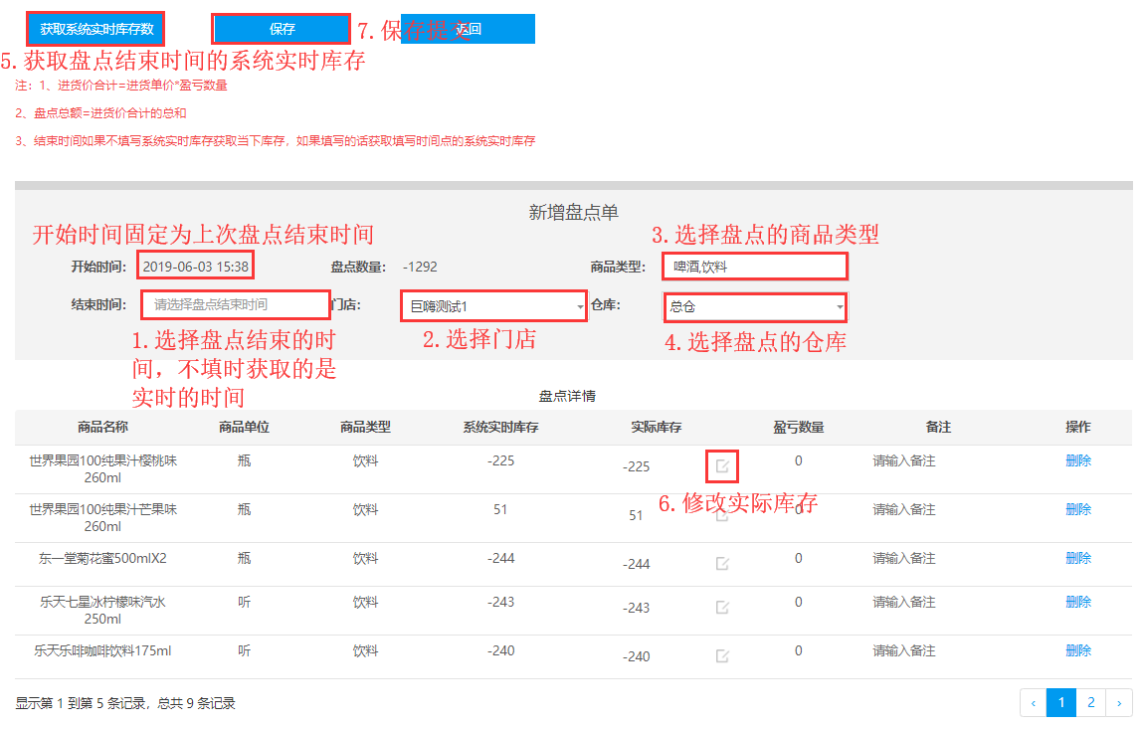
- 开始时间：固定为上次盘点结束时间
- 结束时间：不填写时系统实时库存获取当下时间点的库存，填写的话获取填写日期08:00时的系统实时库存；例如A场所营业时间为13:00-02:00,3月1号午夜02点营业结束后在3月1号13点前盘出实际库存，若在3月1号13点之后将实际库存录入系统，结束时间应选择3月1号8点；若在3月1号13点前将实际库存录入系统，结束时间可以不填写
- 系统实时库存：盘点结束时间时的系统实时库存
- 实际库存：实际盘点的数量

3.10实时库存
简介：门店实时库存查询，可以根据商品类型排序和库存数量排序，也可设置最小库存预警及查询缺货。
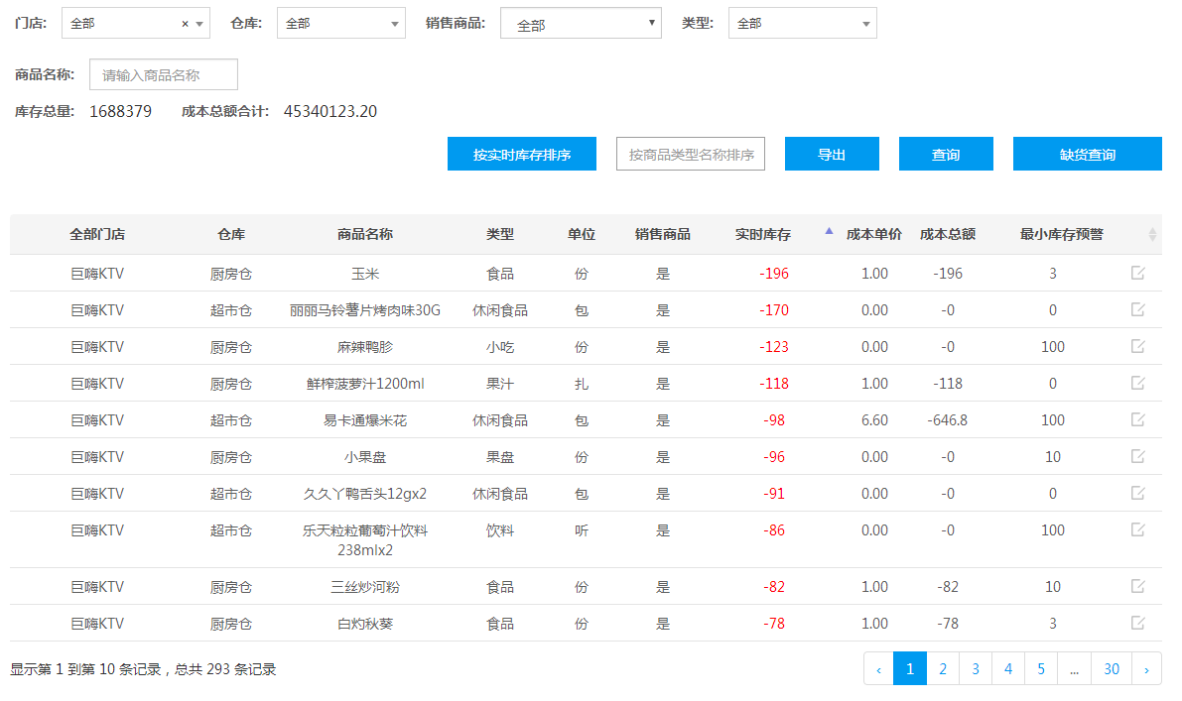

3.11寄存管理
简介：可以查询客户存酒信息
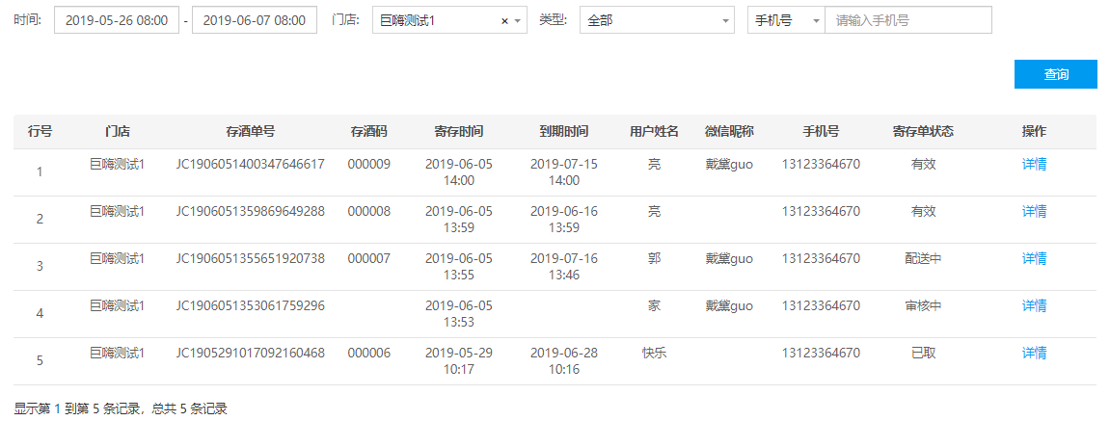

3.12库存不足是否出货
简介：可根据仓库类型设置库存不足是否出货，优先级大于门店设置中的‘商品库存不足出货设置’，一般用来区分设置厨房物品库存不足可以出货，零售物品库存不足不可出货
操作步骤：仓库->库存不足是否出货->新增设置
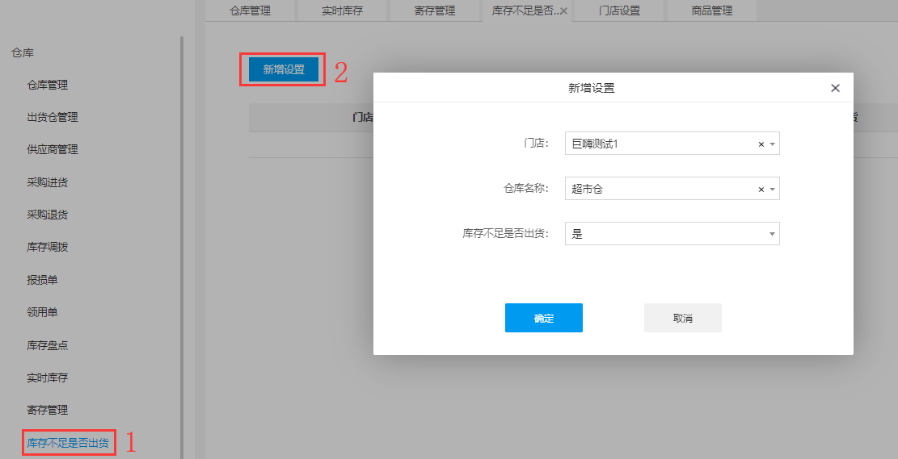

报表
报表模块含：营业报表，仓库报表，会员报表，酒水存取报表等子模块，门店可以点击对应的模块查看和导出相关报表。
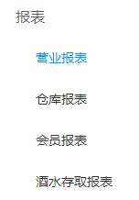

4.1营业报表
简介：营业报表主要统计门店场所营业相关报表数据，其中含：商品销售明细汇总，账单明细汇总，销售盈利，营业收入，订台明细汇总等相关报表。
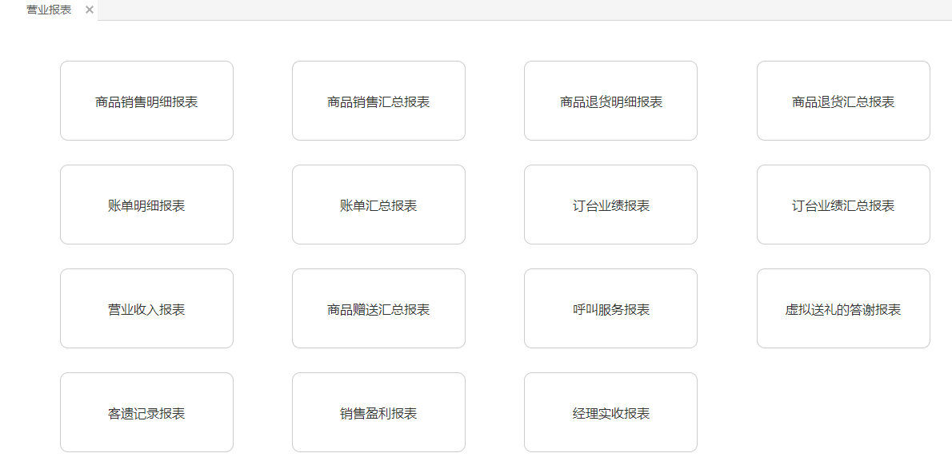
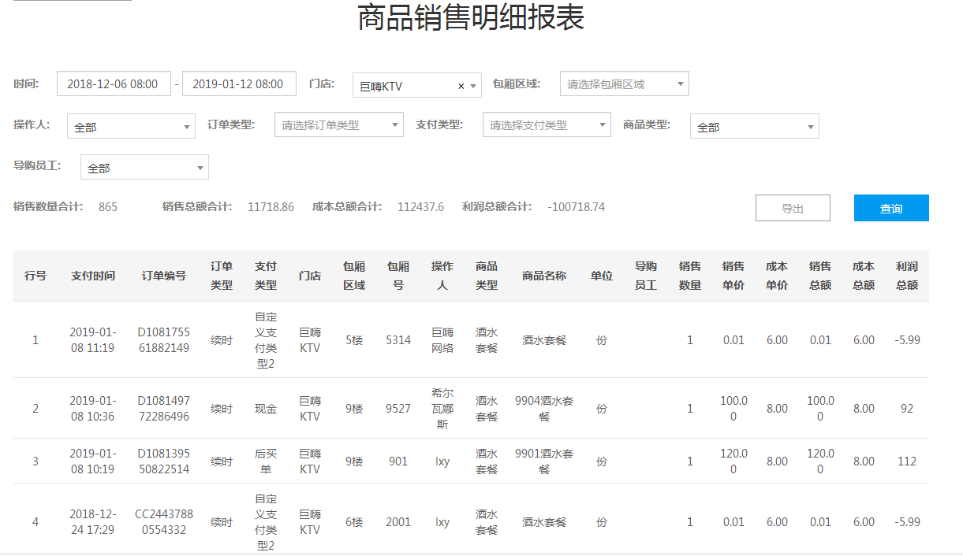
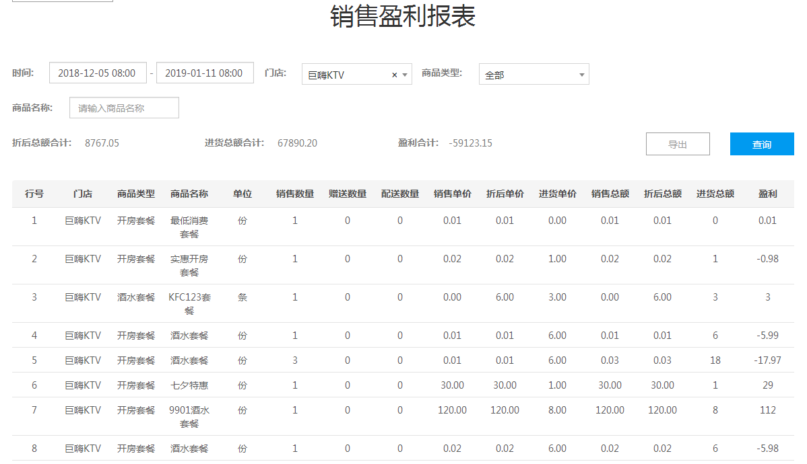
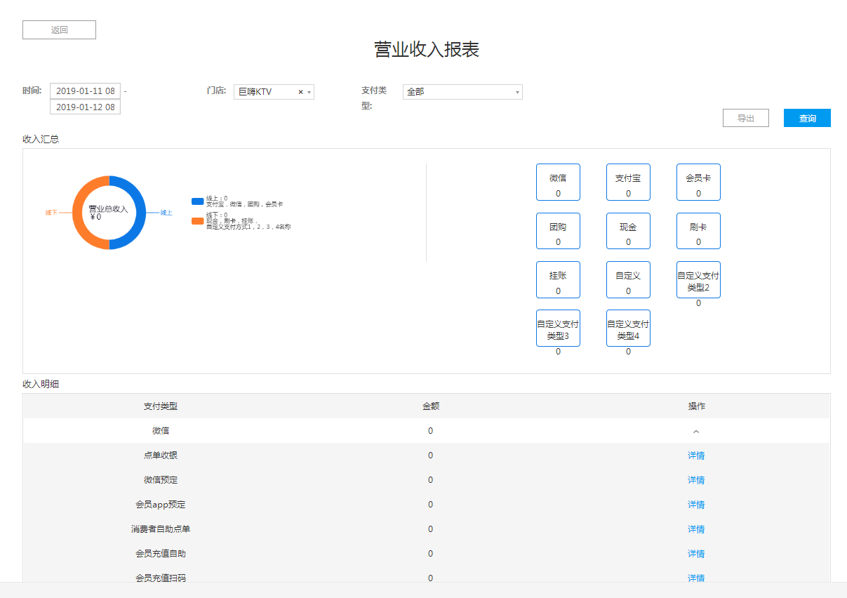

4.2仓库报表
简介：门店仓库商品入库，出库相关进出库报表。
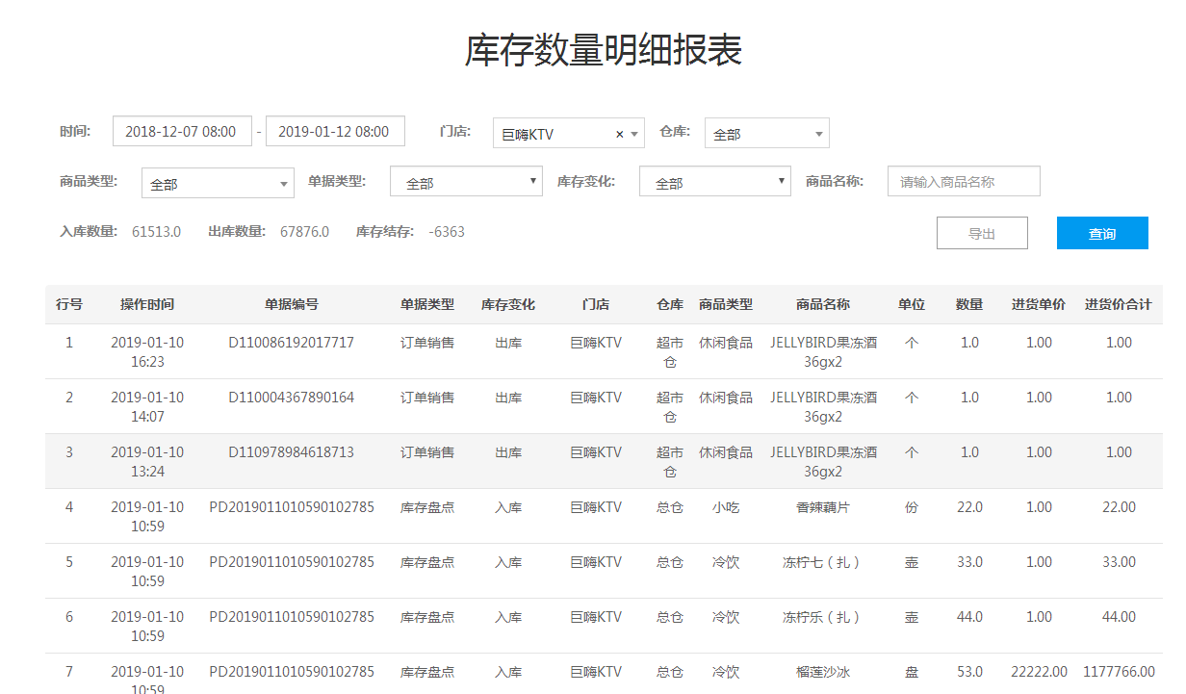

4.3会员报表
简介：会员报表含会员充值报表，会员资料报表，会员消费明细报表，会员生日报表等相关会员数据报表。
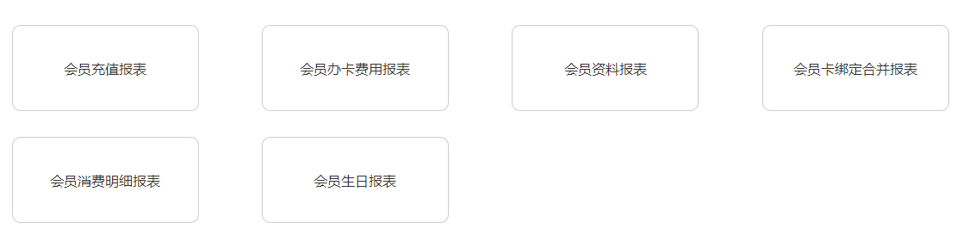
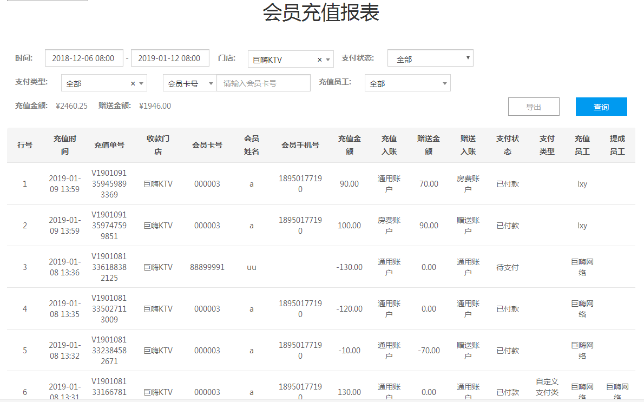
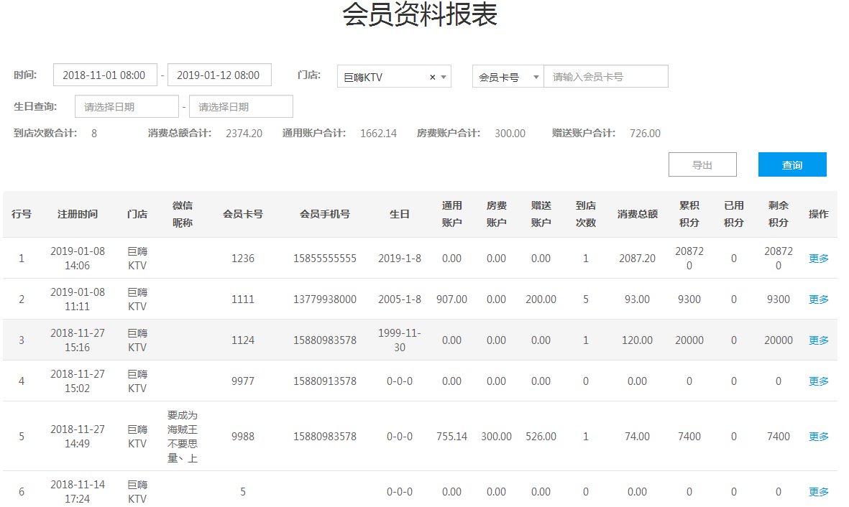
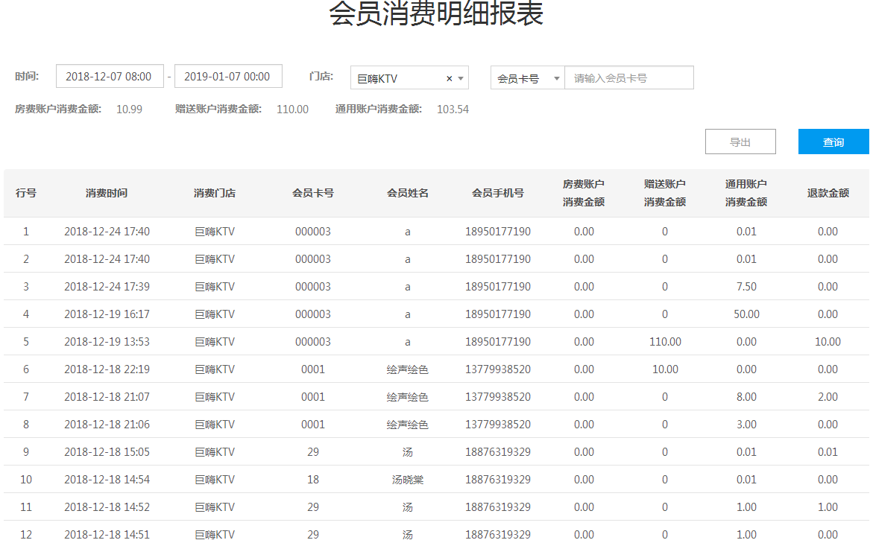
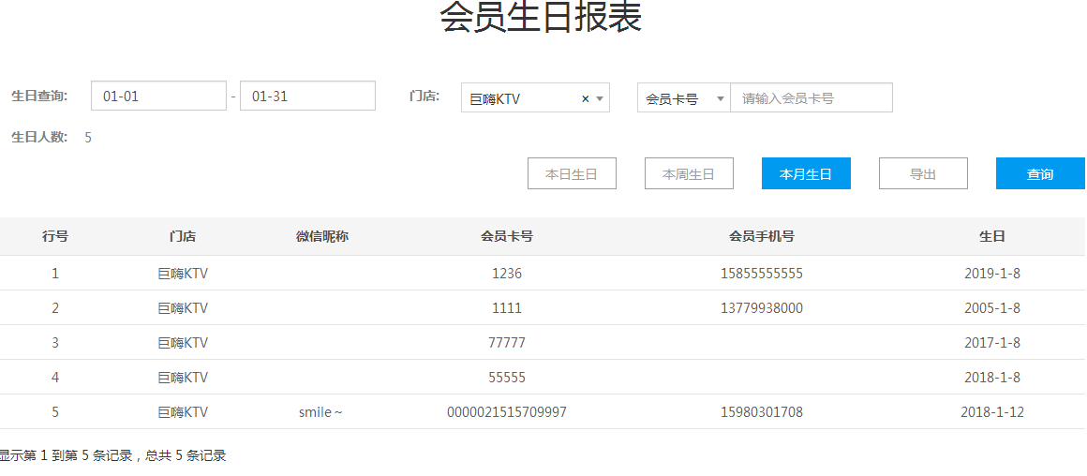

4.4酒水存取报表
简介：酒水存取报表含寄存明细汇总，取酒明细汇总，充公明细汇总，存取酒汇总报表等。门店可以查询和导出相关存取酒数据。
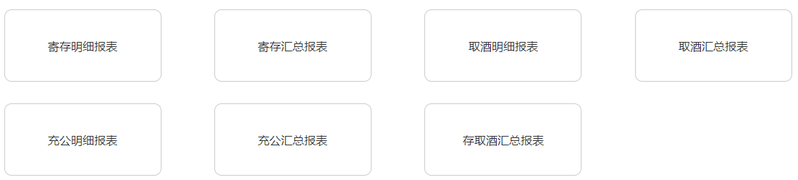
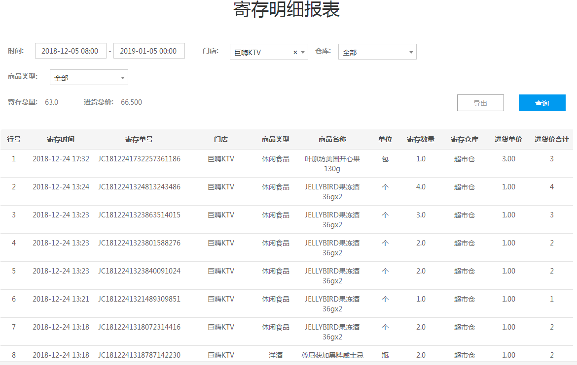
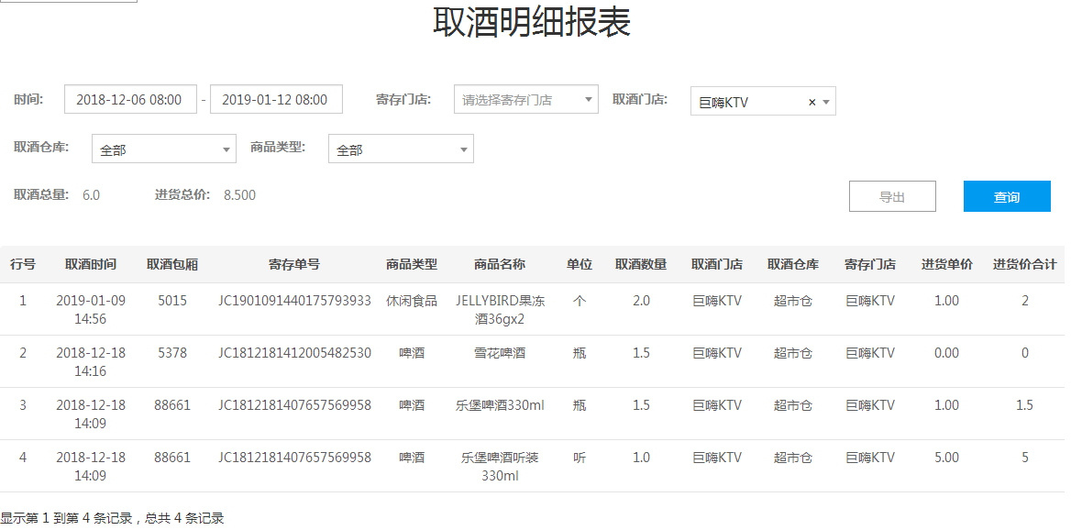
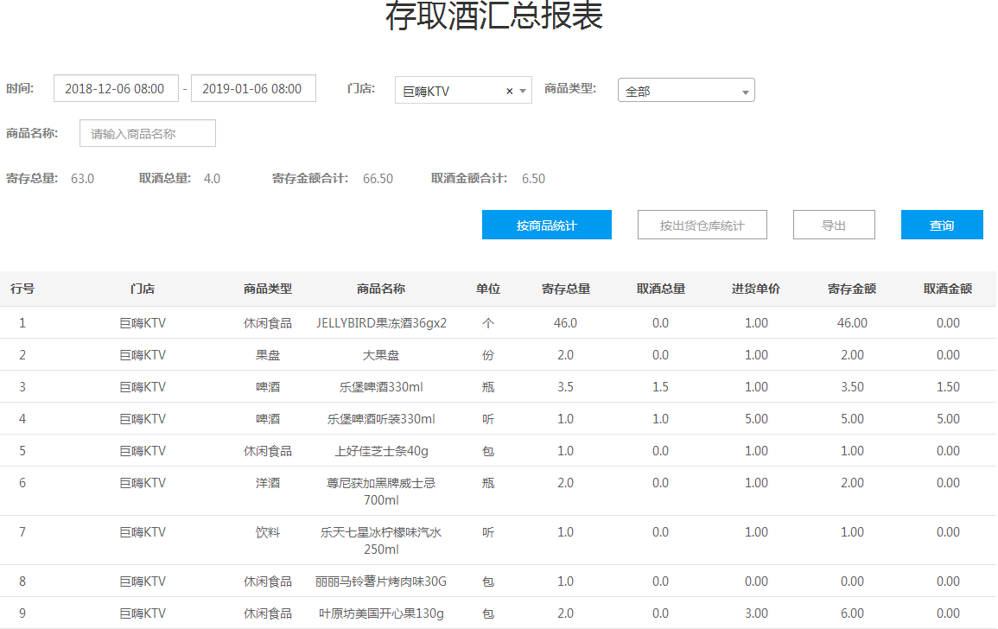

员工
员工模块含员工列表子模块，员工列表可以查询员工姓名，手机号，职位等相关资料。
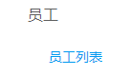

5.1员工列表
简介：员工列表可以查询员工姓名，手机号，职位等相关资料。
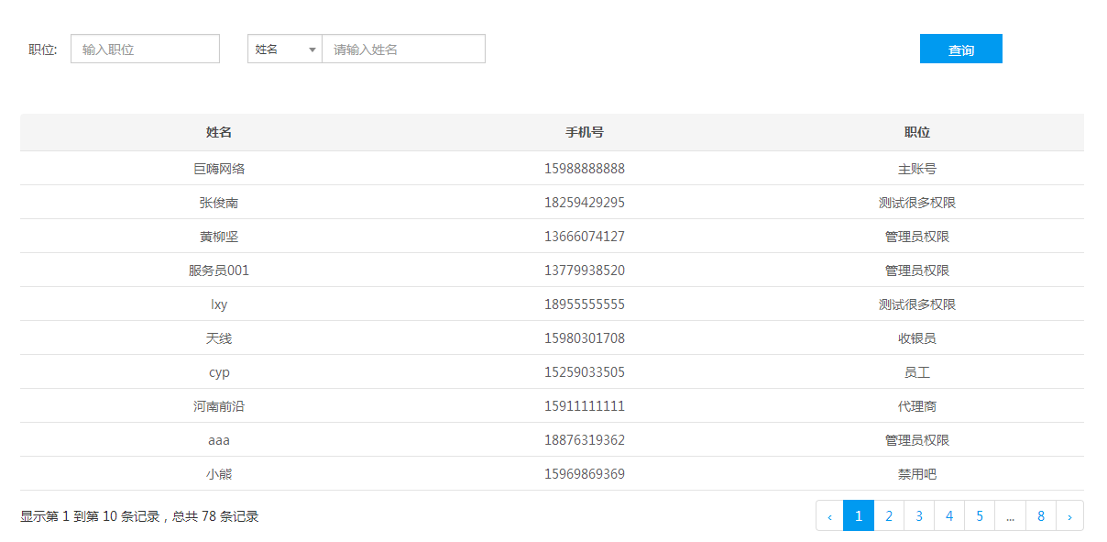

设置
设置模块含：门店设置，门店列表，打印机设置，轮播歌曲设置，vod在线设置，寄存设置，抹零设置，走马灯设置，收银机设置等模块。
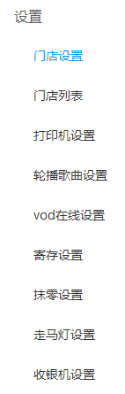

6.1门店设置
简介：门店设置含门店多种参数，参数说明如下：
微信/支付宝端支付方式配置：微信端、支付宝端可使用的支付方式
包厢点单设置：包厢触摸屏是否允许使用后买单操作
app支付方式设置：智慧商家APP可使用的支付方式，支持4中自定义支付类型
app会员卡号支付是否开启密码：智慧商家APP使用会员卡号支付时是否需要验证会员卡密码
触摸屏WiFi显示设置：设置后用户可在包厢触摸屏查看到场所设置的WiFi账号密码
触摸屏屏保设置：触摸屏屏保图片，设置后触摸屏180S无操作后自动轮播屏保图片
清空数据设置：系统基本数据不会清空，一般只清空营业数据（会员及寄存数据除外）
app任务自动接收：智慧商家app我的任务设置自动接收后，任务将不需要人工操作，系统自动接收完成任务
账单商品明细是否合并：不设置合并账单会显示商品的销售、退货的每一笔明细，设置合并则账单内一样的商品只显示一条，退货商品不显示，退款金额不显示
触摸屏呼叫服务设置：包厢触摸屏呼叫服务备注设置
商品库存不足出货设置：针对门店设置商品库存不足是否出货，优先级小于仓库设置中的‘库存不足是否出货’设置
disco限制播放时间设置：disor音乐不予许播放的时间
报表进货价显示设置：报表进货价计算方式，有加权平均价与最新进货价两种方式
版权歌曲：操作屏蔽涉及到版权问题的歌曲
商品总单打印设置：设置微信、触摸屏、一体机、手机APP下单时是否打印商品订单
网关检测设置：如果包厢机获取的网关配置与该设置的值不一样，包厢机设置页面检测网络时会有文字提示警告
扫微信取酒二维码设置：扫微信取酒二维码时是否开启手机验证
微信端播控设置：开启和关闭微信端播控设置
挂账人担保人是否需要密码：挂账人和担保人是否需要密码验证
app历史任务权限是否细分到账号：app历史任务查看的是个人账号操作过的历史任务还是所有账号操作过的历史任务
取酒判断包厢是否消费中：取酒是否需要包厢状态为消费时才可取酒
账单是否自动打印：预买、包段、开房套餐消费时间到时是否自动打印账单
结账是否进行员工验证：结账时是否需要输入员工工号/手机号码及密码进行身份确认
包厢营业额预警设置：开房时长或营业额低于或超出设定值时包厢状态页面显示报警提醒
经理打折是否剔除不打折商品：商品属性为不可打折的商品不参与经理打折
触摸屏下单人员是否默认导购员设置：触摸屏下单的导购员是否默认为下单人员
过期酒水自动充公设置：酒水到期多少天后自动充公
寄存手机号是否必填：酒水寄存操作是否必须填写手机号
账单打印是否显示赠送商品金额：打印出的账单是否显示赠送商品的金额
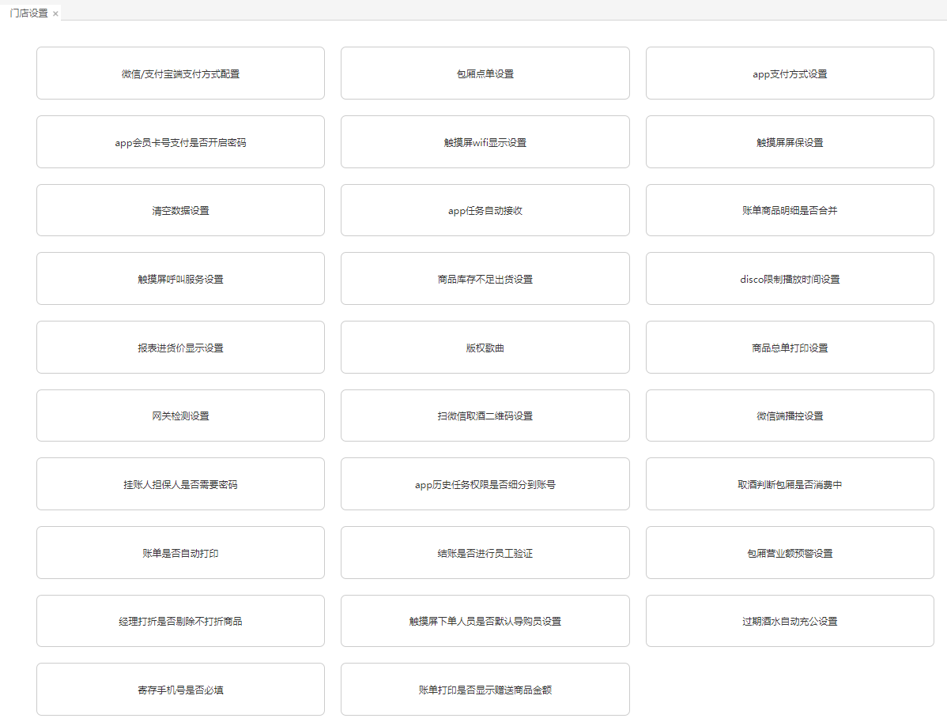

6.2门店列表
简介：门店列表显示当前商家账号下创建的全部门店资料。
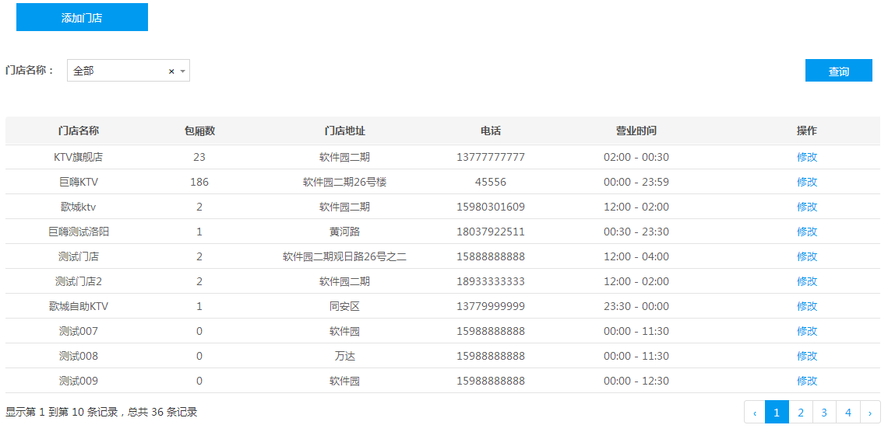

6.3收银机设置，打印机设置
简介：门店根据场所运营需求设置对应的打印机规则。收银机名称设置后在智慧商家app对应的一体机使用设置关联收银机名称。
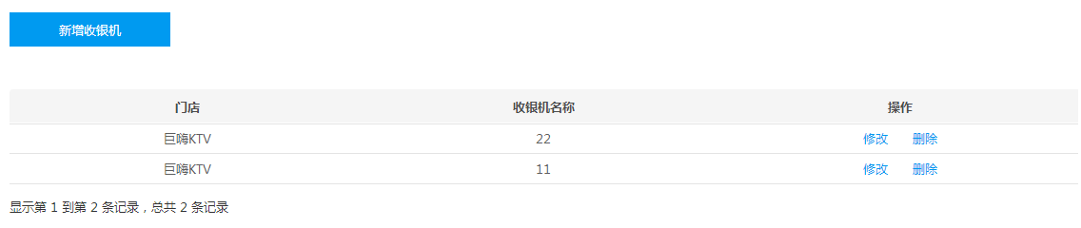
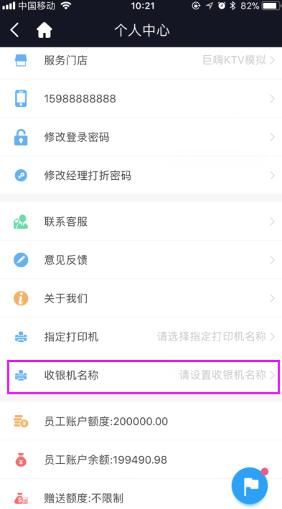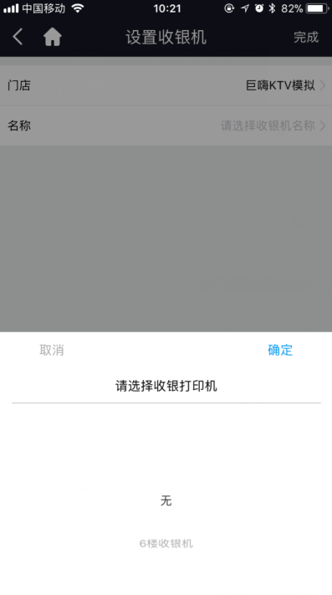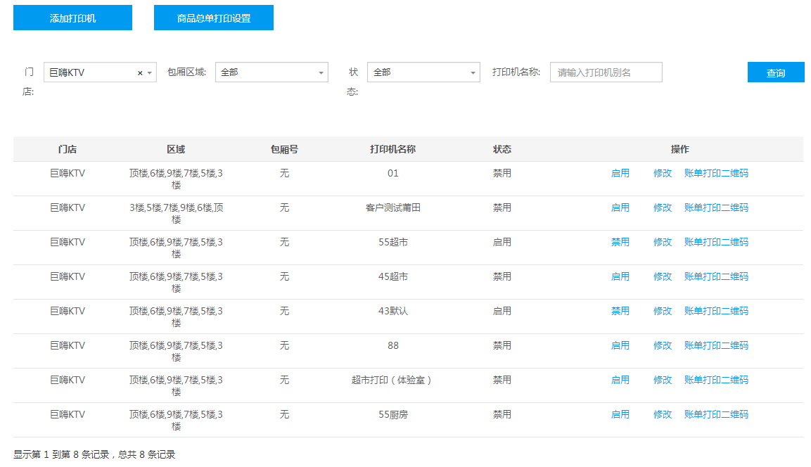
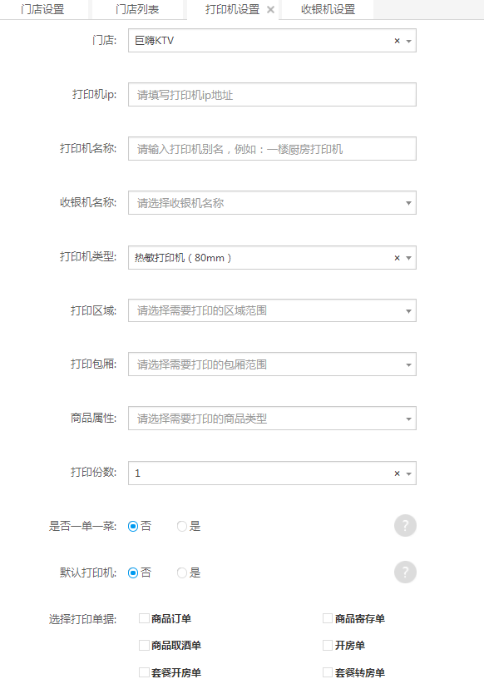
打印机设置流程：pc设置收银机名称→pc添加打印机选择收银机名称→设置打印机相关规则→勾选需要打印的单据→智慧商家app个人中心设置收银机→完成
有些商品总单不需要打印设置流程：商品总单打印设置→打印总单设置→不需要打印的总单勾选掉→完成
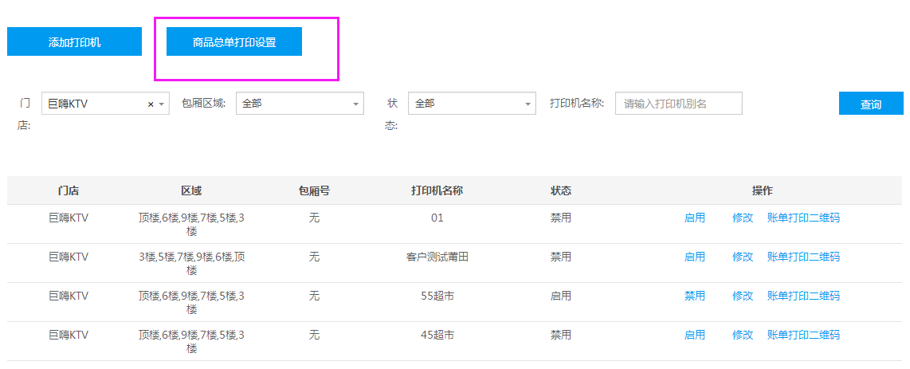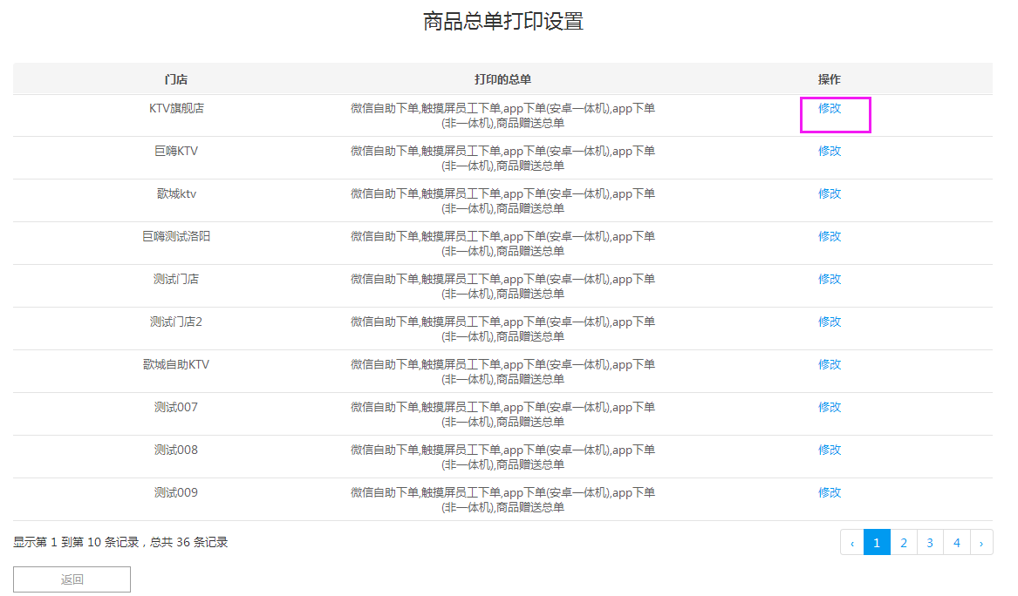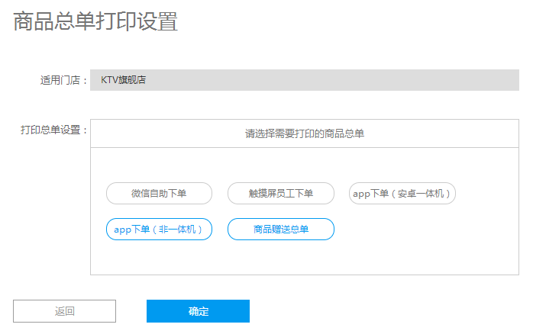

6.4轮播歌曲设置
简介：轮播歌曲设置后是门店空闲时候轮播歌曲，可以选高清，排行，自定义歌曲。
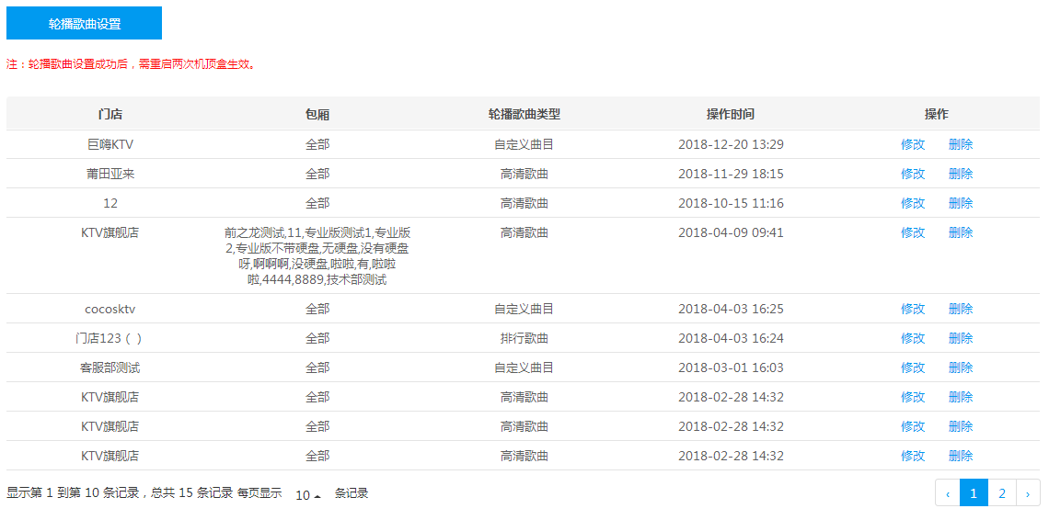
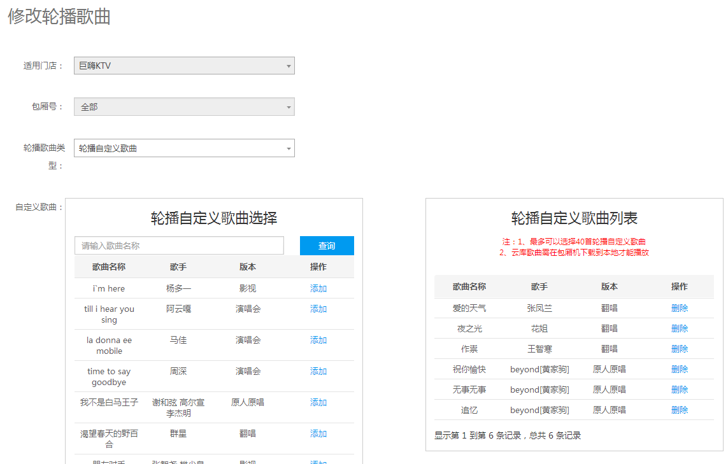

6.5vod在线设置
简介：vod在线设置门店可配置vod参数。
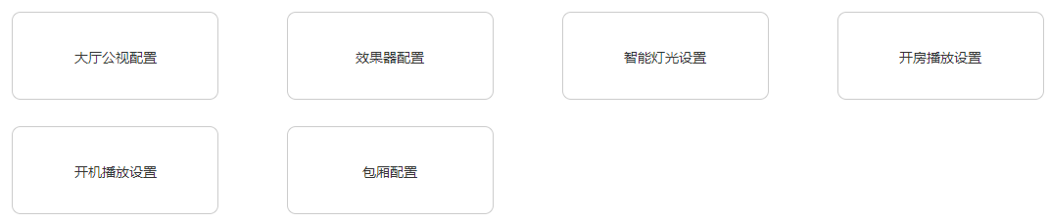大厅公视配置：将其他视频转播至包厢的设置，如转播球赛、大厅表演等，需外接大厅转播盒，转播盒出厂已默认配置好，有需调整参考高清转播服务器设置说明
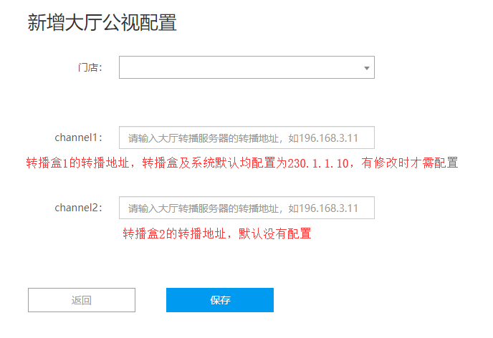
智能灯光配置：可配置手动灯光及自动灯光
操作步骤：
- 中控灯控学习：学习方法参考《中控器使用说明书》。不同厂家设备学习方法不同，但需使用前沿公司统一接口协议。
- 中控默认连接机顶盒COM2口，若改为COM1口时通过智慧商家桌面版—设置—vod在线设置—新增包厢配置—room配置参数：compac=/dev/ttyS1,6
- 智慧商家桌面版—设置—vod在线设置—智能灯光设置—智能灯光配置
- 自动灯光要配置参数：灯光自动控制=0（智慧商家桌面版—设置—vod在线设置—包厢配置）
上述参数中1为COM口端口号，系统默认触摸屏参数为touch=/dev/ttyS1 1中控参数为compac=/dev/ttyS2,6，触摸屏串口和中控串口端口不能配置成一样，若是中控改为compac=/dev/ttyS1,6，则触摸屏应改为touch=/dev/ttyS2 1或其他对应的端口，上述参数中6为设备类型，不同厂家中控均使用设备号6。

配置说明：
- paclista是指A类歌曲；paclistb是指B类歌曲；以此类推……
- paclist1是指手灯灯关柔和；paclist2是指手动灯光明亮；paclist3是指手动灯光动感；paclist4是指手动灯光抒情
- 机顶盒给中控发的是组合码，48表示组合关，49表示组合开；
- paclist1=49;表示组合1开；paclist2=48;49;表示组合1关，组合2开，以此类推，
- paclist1=49;可能对应灯控的柔和，也可能对应灯控的明亮、动感、抒情，可先按灯光墙板上柔和、明亮、动感、抒情后查看灯控上的数码显示管所对应的码值，再按触屏上的四个灯光效果查看灯控上数码显示管所对应的码值，即可确认系统手动灯光所对应的参数

例：配置好灯控灯光效果，按灯光墙板的柔和，中控数码显示管显示码值为30，明亮为31，动感为32，抒情为33；智慧商家桌面版配置智能灯光，柔和配置为paclist1=49;，明亮配置为paclist2=48;49;，动感配置为paclist3=48;48;49;，抒情配置为paclist4=48;48;48;49;，按触屏上的柔和，中控数码显示管显示码值为32，明亮为30，动感为33，抒情为31，即可确认手动灯光的参数为柔和：paclist1=48;48;49; 明亮：paclist2=49; 动感：paclist4=48;48;48;49
抒情：paclist4=48;49

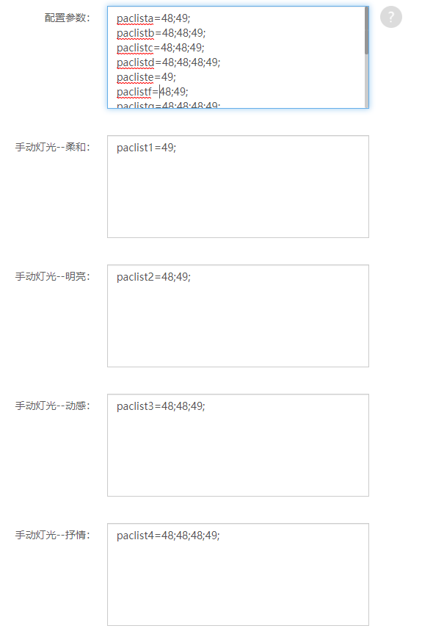

开房播放设置：设置包厢开房后播放的歌曲，歌曲需上传（上传歌曲格式需为：mkv/mp4/avi，如上传格式不符合将无法正常播放。歌曲分辨率不能超过1080p，单个文件大小不能超过200m）

开机播放设置：设置机顶盒通电启动后播放的歌曲，歌曲雪上传（上传歌曲格式需为：mkv/mp4/avi，如上传格式不符合将无法正常播放。歌曲分辨率不能超过1080p，单个文件大小不能超过200m）

包厢配置：可针对单个包厢或全部包厢进行个性设置

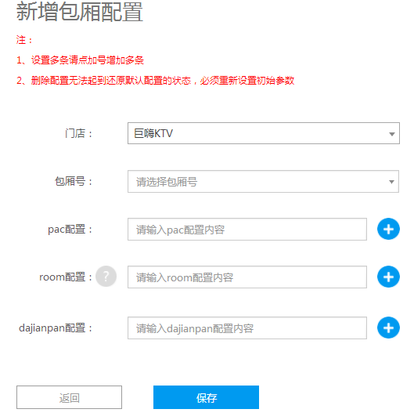

6.6寄存设置
简介：门店可针对不同商品类型设置不同寄存到期期限。例如啤酒类寄存到期时间是30天，红酒类寄存到期时间是60天。
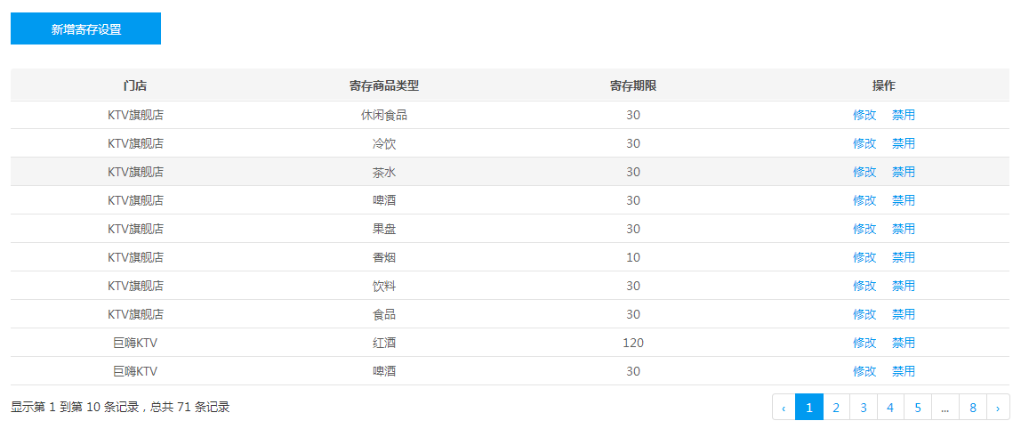
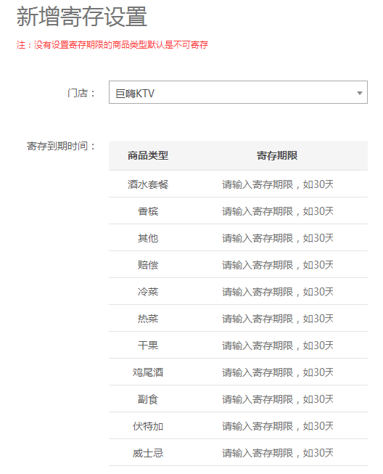

6.7抹零设置
简介：根据门店设置抹零规则，可设置进位或四舍五入
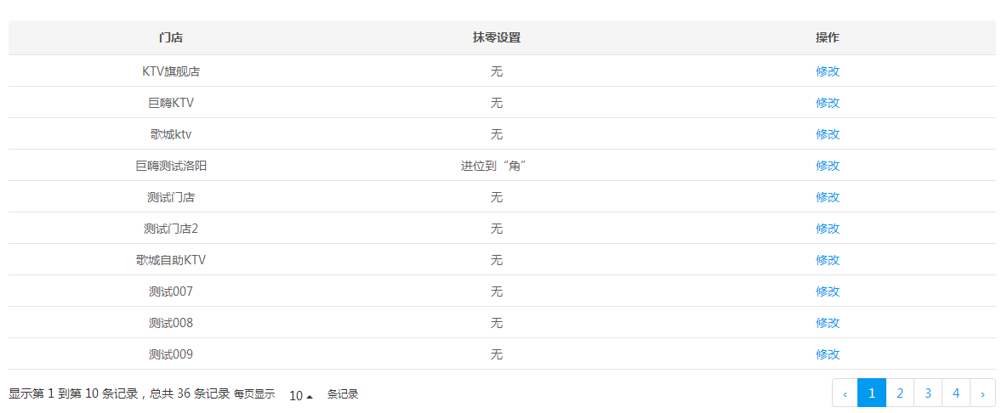
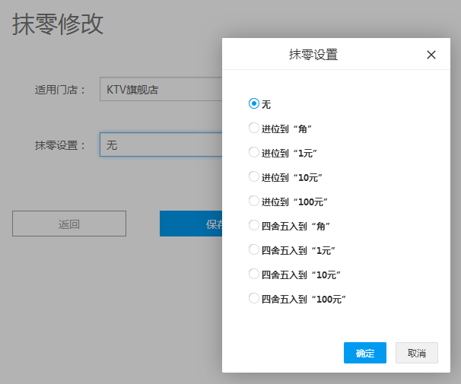

6.8走马灯设置
简介：门店可以根据运营需求设置包厢电视屏走马灯字幕。
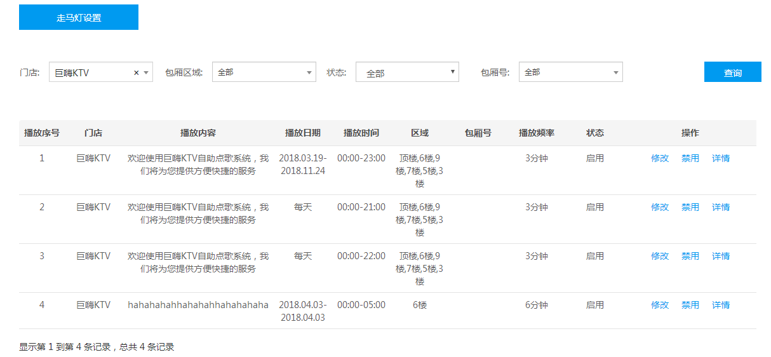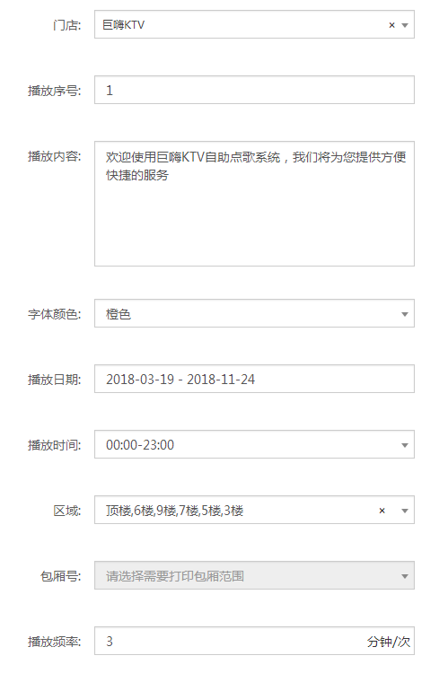

6.9抹零设置2
简介：针对区域、订单及账单设置抹零
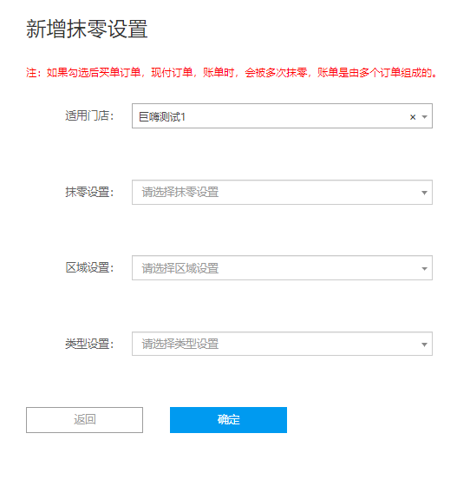

6.10影片管理
简介：巨嗨触摸屏新增电影一级模块，支持根据需要配置电影模块展现和隐藏（注：带硬盘版本不支持）
设置说明：
1.使用电影模块功能必须使用最新的无狗点播包：
点播服务器20190623版本
https://vodonline.oss-cn-beijing.aliyuncs.com/Download/%E7%82%B9%E6%92%AD%E6%9C%8D%E5%8A%A1%E5%99%A8/%E5%B7%A8%E5%97%A8%E7%82%B9%E6%92%AD%E6%9C%8D%E5%8A%A1%E5%99%A8%E5%8C%85_20190623.zip
2.需要在点播服务器上创建影片路径：vod/电影/新建文件夹/新建文件夹/新建文件夹/影片（目录级别必须要这么多，新建文件夹的名称可自定义）
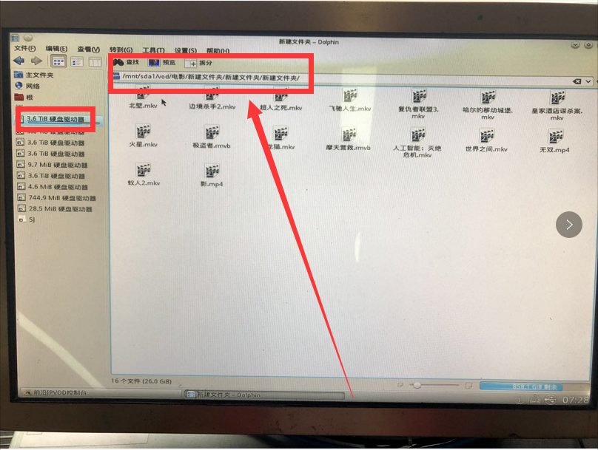
路径设置完成后把下载的影片拷到创建的目录内，拷完后重启服务器

2.在智慧商家桌面版添加影片信息
步骤：设置->影片管理->新增影片
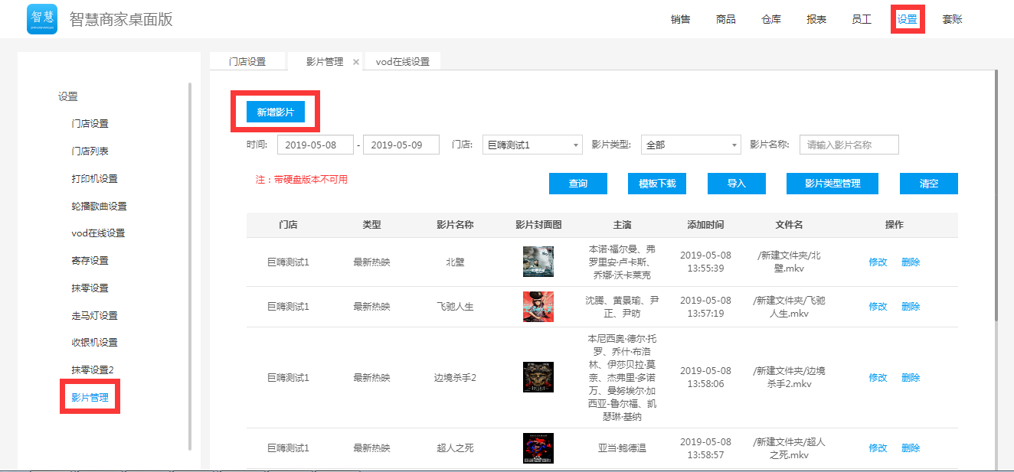
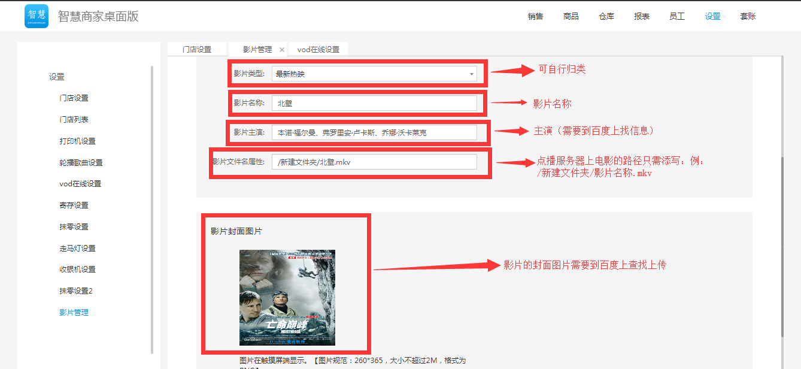
注：影片的内存只支持4个G之内的，超过4个G的内存不能播放
如有多部影片，可操作批量导入，影片管理内有导入模块可下载查看
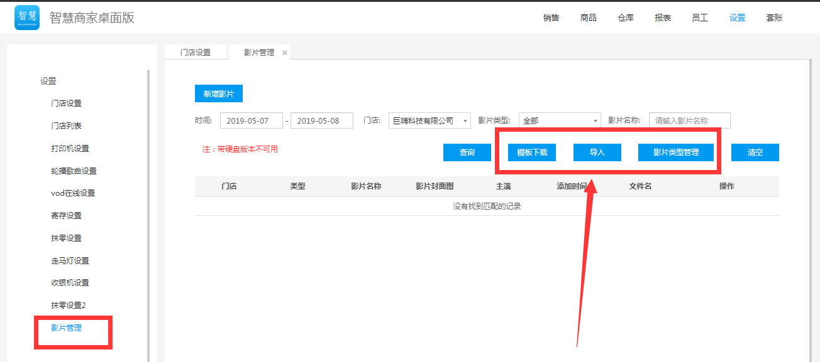
4.设置完后需要在vod在线设置的包厢配置里面，room配置参数：电影模块=开启
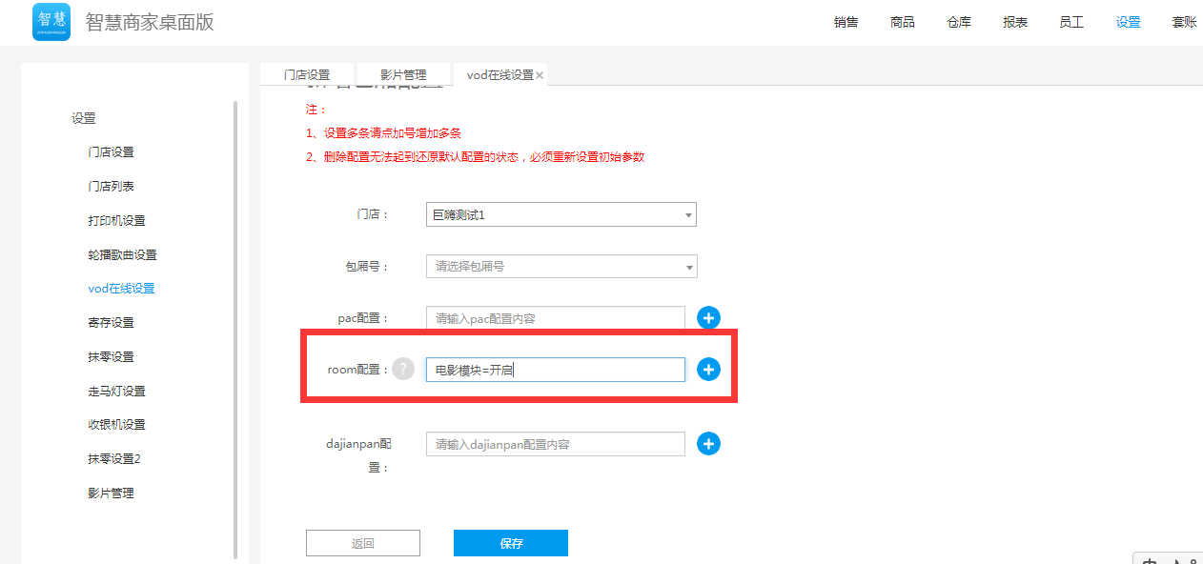
设置完后手动重启机顶盒生效，即可在触摸屏上查看到电影模块
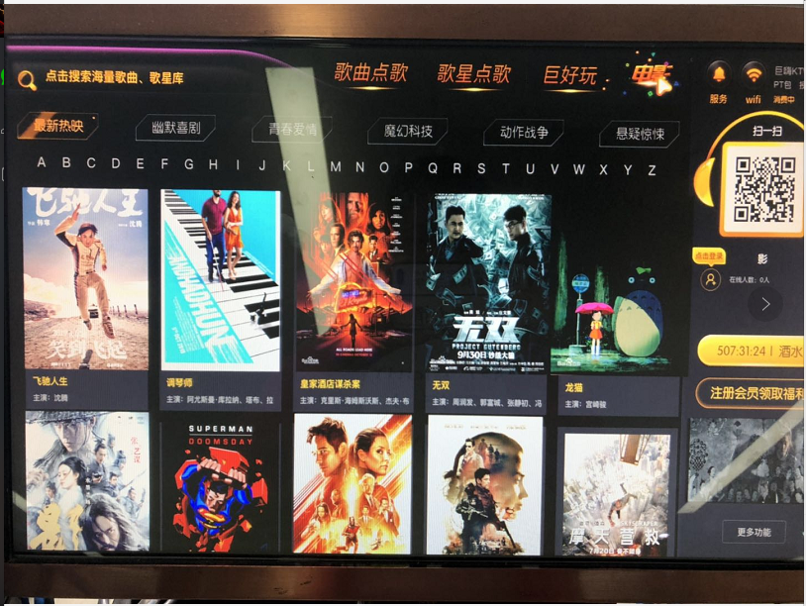

7账单
账单模块含：账单制作、账单查看、账单打印机设置模块账单

7.1账单制作
简介：可修改、删除、打印账单；可对账单进行消费时间、消费商品、付款金额等全方面的修改
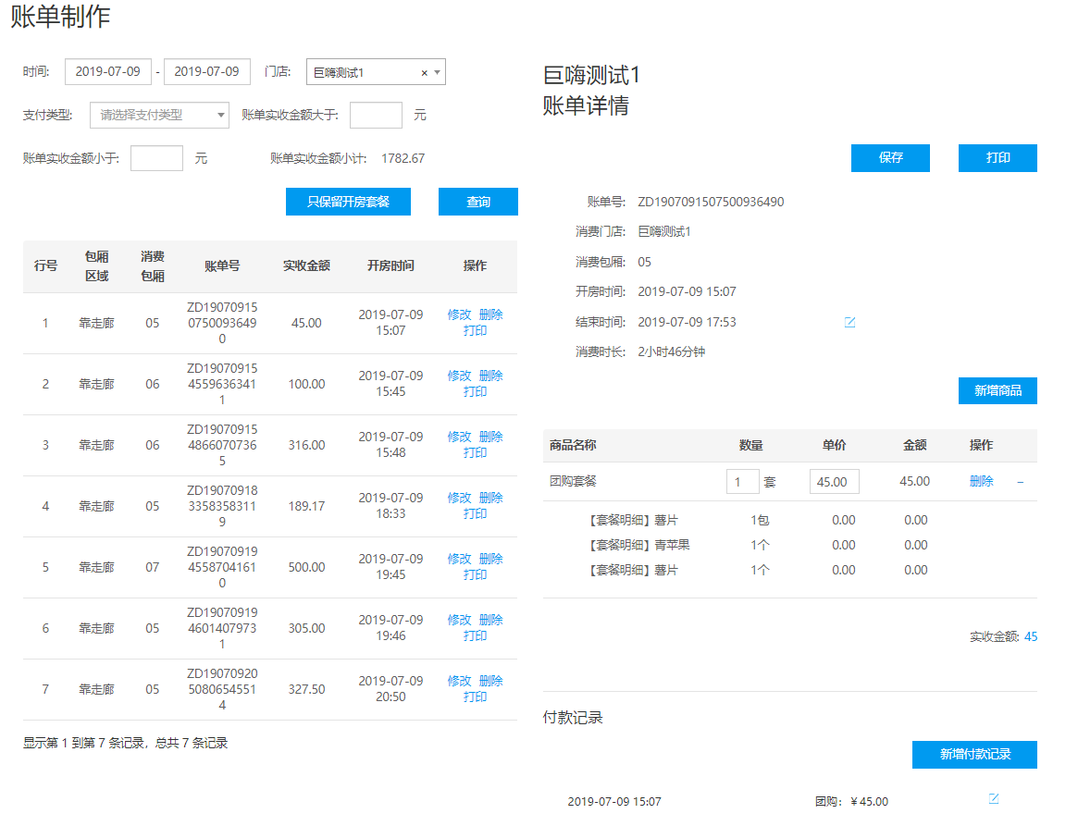

7.2账单查看
简介：可查看修改后的账单明细及汇总表
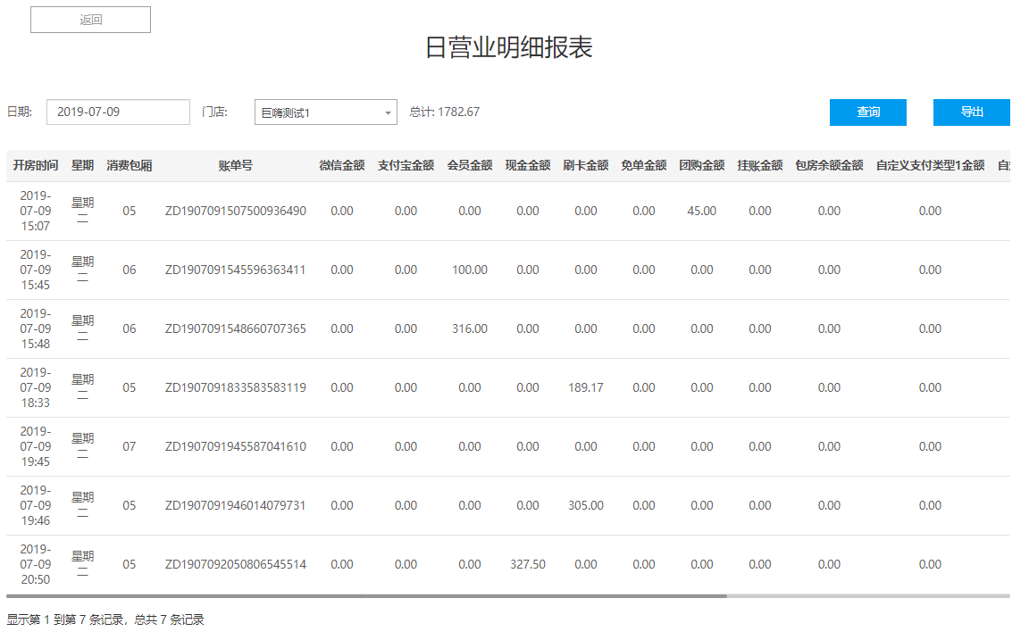
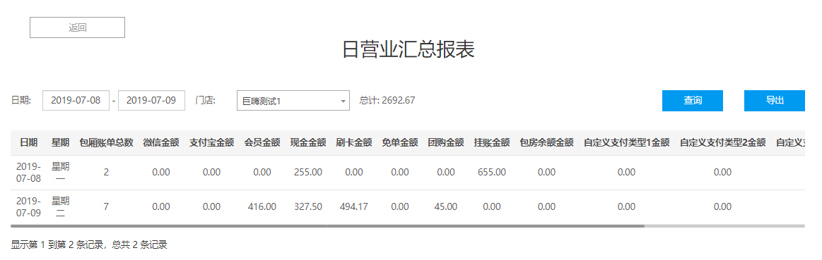

7.3账单打印机设置
简介：设置账单制作操作打印时的打印机
